IMPLEMENTASI MODEL PEMBELAJARAN KOOPERATIF TERHADAP PENINGKATAN KOMPETENSI MENULIS
TEKS WACANA ARGUMENTASI SISWA
KELAS XI SMK NEGERI 1 LOLOFITU MOI
KABUPATEN NIAS BARAT
TAHUN PEMBELAJARAN
2024-2025

TESIS

OLEH:

SEPTINUS ZEBUA
NPM: 237015014



PROGRAM PASCASARJANA
UNIVERSITAS MUSLIM NUSANTARA AL-WASHLIYAH
MEDAN
2025

IMPLEMENTASI MODEL PEMBELAJARAN KOOPERATIF TERHADAP PENINGKATAN KOMPETENSI MENULIS
TEKS WACANA ARGUMENTASI SISWA
KELAS XI SMK NEGERI 1 LOLOFITU MOI
KABUPATEN NIAS BARAT
TAHUN PEMBELAJARAN
2024-2025

TESIS
Untuk Memperoleh Gelar Magister Pendidikan Bahasa Indonesia (M.Pd.)
Pada Program Magister Pendidikan Bahasa Indonesia (S2) Pascasarjana Universitas Muslim Nusantara Al-Washliyah

OLEH:

SEPTINUS ZEBUA
NPM: 237015014

PROGRAM PASCASARJANA
UNIVERSITAS MUSLIM NUSANTARA AL-WASHLIYAH
MEDAN
2025

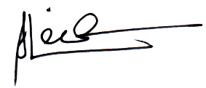
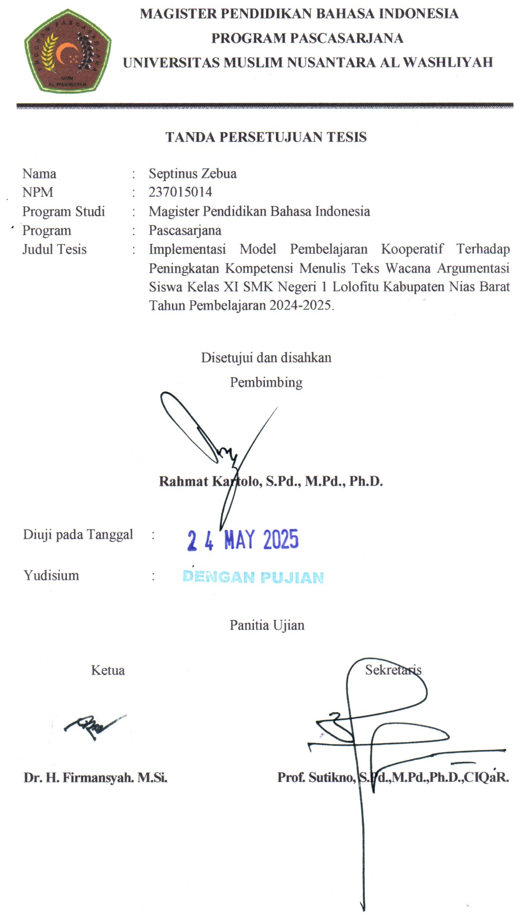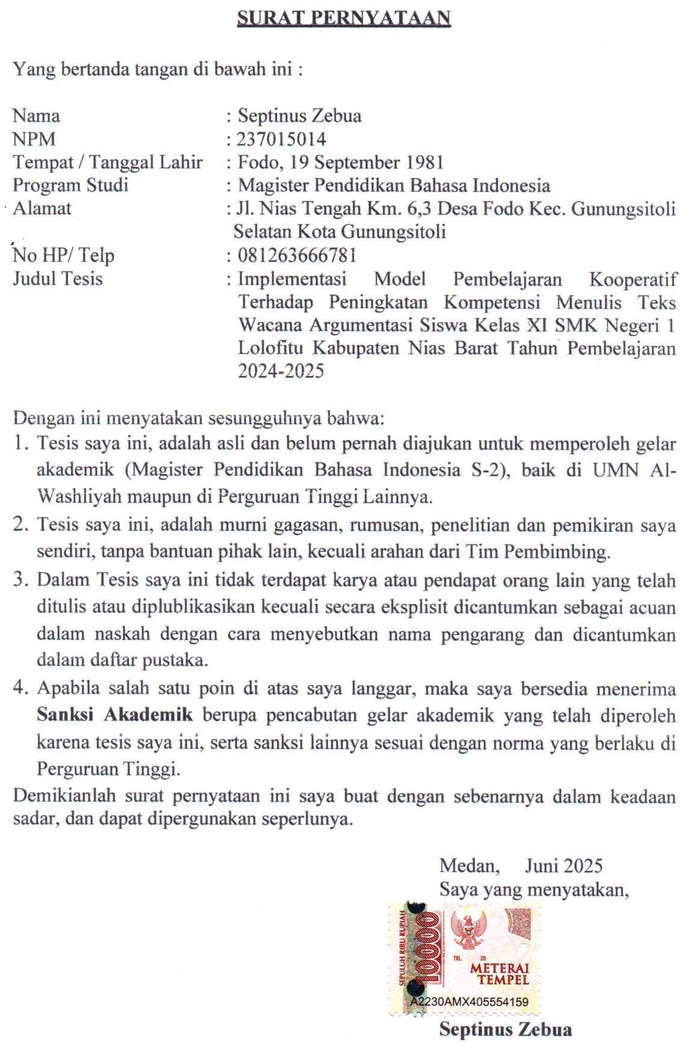
ABSTRAK

IMPLEMENTASI MODEL PEMBELAJARAN KOOPERATIF TERHADAP PENINGKATAN KOMPETENSI MENULIS TEKS
WACANA ARGUMENTASI SISWA KELAS XI SMK NEGERI
1 LOLOFITU MOI KABUPATEN NIAS BARAT
TAHUN PEMBELAJARAN 2024-2025

OLEH:

SEPTINUS ZEBUA
NPM: 237015014

Penelitian ini bertujuan (1). untuk mengetahui kemampuan siswa menulis wacana argumentasi sebelum diajar menggunakan model pembelajaran kooperatif; (2). untuk mengetahui kemampuan siswa menulis wacana argumentasi setelah diajar menggunakan model pembelajaran kooperatif; (3). untuk mengetahui apakah penerapan model pembelajaran kooperatif memiliki pengaruh yang signifikan terhahap kemampuan menulis wacana argumentasi siswa kelas XI SMK Negeri 1 Lolofitu Moi Kabupaten Nias Barat Tahun Pembelajaran 2024-2025. Populasi dalam penelitian ini adalah siswa kelas XI SMK Negeri 1 Lolofitu Moi Kabupaten Nias Barat Tahun Pembelajaran 2024-2025 yang berjumlah 120 siswa. Sedangkan yang menjadi sampelnya adalah siswa kelas XI sebanyak 30 siswa. Penelitian ini menggunakan metode eksperimen, dengan instrument tes kemampuan menulis wacana argumentasi. Tes ini diujikan sebanyak 2 (dua) kali yaitu pretes dan postes. Setelah masing-masing sampel mengikuti pretes maka diberi perlakuan menggunakan model pembelajaran kooperatif kemudian diberi tes lagi (postes) kemudian harga skor dibandingkan satu sama lain. Analisis perbandingan menggunakan uji “t”. Berdasarkan teknik analisis data, dapat disimpulkan bahwa hasil pretes yaitu sebelum diterapkan perlakuan pembelajaran kooperatif memiliki rata-rata nilai adalah 63,3 yang masih rendah. Selanjutnya hasil postes siswa yang telah diajar menggunakan model pembelajaran kooperatif mendapat perolehan nilai rata-rata sebesar 79,2 yang tinggi. Hal ini menunjukkan penggunaan model pembelajaran kooperatif memiliki pengaruh yang signifikan dalam meningkatkan kemampuan menulis wacana argumentasi oleh siswa kelas XI SMK Negeri 1 Lolofitu Moi Kabupaten Nias Barat Tahun Pembelajaran 2024-2025.

Kata Kunci: Pembelajaran Kooperatif, menulis, wacana argumentasi

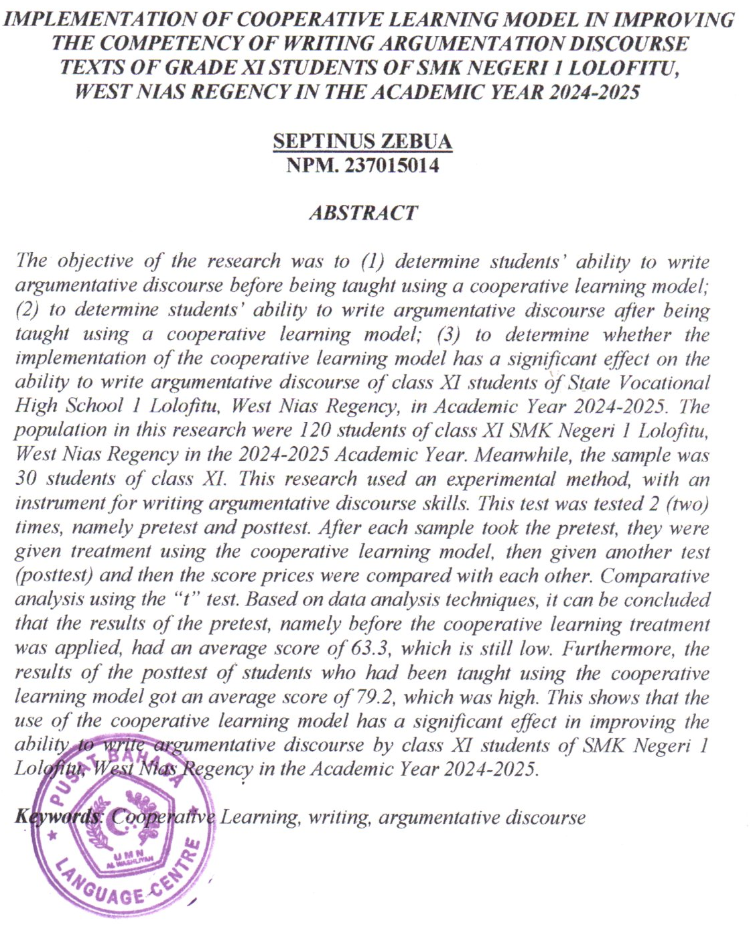

KATA PENGANTAR

Segala Puji dan Syukur penulis ucapkan kehadirat Allah swt. Karena berkat rahmat dan hidayah-Nya penulis dapat menyelesaikan tesis yang berjudul: “Implementasi Model Pembelajaran Kooperatif Terhadap Peningkatan Kompetensi Menulis Teks Wacana Argumentasi Siswa Kelas XI SMK Negeri 1 Lolofitu Moi Kabupaten Nias Barat Tahun Pembelajaran 2024-2025” Penulisan tesis ini bertujuan untuk memenuhi salah satu syarat memperoleh gelar Magister Pendidikan (M.Pd) di Prodi Pendidikan Bahasa Indonesia Program Pascasarjana Universitas Muslim Nusantara Al-Washliyah Medan.
Penulis menyadari bahwa proses penyelesaian tesis ini tidak akan berjalan lancar tanpa bantuan dan bimbingan dari berbagai pihak. Berkat bantuan dan bimbingan serta perhatian yang telah diberikan, Penulis mengucapkan terima kasih kepada:
- Rektor Universitas Muslim Nusantara Al-Washliyah Bapak Dr. H. Firmansyah, M.Si., Beserta Pembantu rektor I,II dan III .
- Direktur Pascasarjana Universitas Muslim Nusantara Al-Washliyah, Bapak Assoc. Prof. Sutikno,S.Pd., M.Pd., Ph.D., CIQaR, beserta civitas akademika yang telah memberikan kemudahan dalam penyelesaian tesis ini.
- Ketua Program Studi Pendidikan Bahasa Indonesia Bapak Rahmat Kartolo, S.Pd.,M.Pd.,Ph.D yang telah banyak memberikan nasehat ide dan pandangan dalam penyempurnaan tesis ini.
- Bapak-bapak dan Ibu-Ibu dosen di lingkungan Pascasarjana Universitas Muslim Nusantara Al-Washliyah, yang telah membantu penulis selama menuntut ilmu di almamater tercinta ini.
- Seluruh civitas SMK Negeri 1 Lolofitu Kabupaten Nias Barat yang telah membantu peneliti dalam melakukan penelitian.
- Terkhusus kepada kedua orangtua ( mertua ) dalam memberikan nasihat dan semangat untuk menuntut ilmu di Universitas Muslim Nusantara Al-Washliyah
- Teristimewa kepada istri tercinta Erniwati Laoli, S.Pd yang selalu memberikan doa, semangat dukungan kapanpun, dimanapun, apapun selalu berusaha membantu dan menjadi pendamping yang terbaik, serta dua putri dan satu jagoan, Claresta Clementin Zebua, Clairin Celestyn Zebua dan Clever Ozui Samuel Zebua. Kalian adalah inspirasi bagiku.
- Terima kasih yang tiada hentinya buat kakakku berdua Budiami Zebua, S.Th dan Marnitwati Zebua, S.Pd yang selalu mendukung hingga selesainya Tesis ini tepat pada waktunya.
- Teristimewa untuk keluarga besar yang saya sayangi yang telah memberikan doa dan dorongan moril dan materil kepada penulis sehingga penulis dapat menyelesaikan tesis ini, yang telah memberikan semangat dalam perkuliahan sampai penyusunan tesis ini.
- Dan juga terima kasih kepada Bapak Kepala Sekolah Sorayanus Halawa, S.Pd., MM serta rekan-rekan Bapak Ibu Guru di SMK Negeri 1 Lolofitu Moi yang memberi motivasi dalam menyelesaikan studi di Universitas Muslim Nusantara Al-Washliyah
- Teman-teman seperjuangan Pascasarjana pada program studi magister pendidikan Bahasa Indonesia dan semua pihak yang telah membantu tidak dapat disebutkan namanya satu persatu.

Penulis sangat menyadari dengan segala kekurangan dan keterbatasan penulis sadari, tesis ini masih jauh dari kesempurnaan. Untuk itu penulis mengharapkan kritik dan sarannya demi kesempurnaan tesis ini. Atas kritik dan sarannya penulis ucapkan terima kasih. Harapan penulis semoga tesis ini bermanfaat bagi semua pihak umumnya dan penulis khususnya.

Medan, Mei 2025
Penulis,

Septinus Zebua

DAFTAR ISI

Halaman
LEMBAR PERSETUJUAN
SURAT PERNYATAAN KEASLIAN TESIS
ABSTRAK i
ABSTRACT ii
KATA PENGANTAR iii
DAFTAR ISI v
BAB I PENDAHULUAN 1
1.1 Latar Belakang Masalah 1
1.2 Identifikasi Masalah 5
1.3 Batasan Masalah 6
1.4 Rumusan Masalah 6
1.5 Tujuan Penelitian 7
1.6 Manfaat Penelitian 7
1.7 Hipotesis 8

BAB II TINJAUAN PUSTAKA 9
2.1 Pengertian Model Pembelajaran 9
2.2 Model Pembelajaran Kooperatif (Cooperative Learning) 11
2.2.1 Pengertian Model Cooperative Learning 11
2.2.2 Tujuan Model Cooperative Learning 13
2.2.3 Prinsip-prinsip Model Cooperative Learning 15
2.2.4 Unsur-unsur Model Cooperative Learning 16
2.2.5 Kelebihan dan Kekurangan Model Cooperative Learning 17
2.2.6 Tipe-tipe Model Cooperative Learning 19
2.3 Hakikat Kemampuan Menulis 24
2.3.1 Pengertian Kemampuan 24
2.3.2 Pengertian Menulis 25
2.4 Hakikat Wacana 29
2.4.1 Pengertian Wacana 29
2.4.2 Jenis-Jenis Wacana 30
2.5 Hakikat Wacana Argumentasi 33
2.5.1 Pengertian Wacana Argumentasi 33
2.5.2 Ciri-ciri Wacana Argumentasi 35
2.5.3 Struktur Penulisan Wacana Argumentasi 36
2.5.4 Langkah-langkah Menulis Wacana Argumentasi 37
2.5.5 Aspek Penilaian Kemampuan Menulis Wacana Argumentasi 40

BAB III METODE PENELITIAN 42
3.1 Desain Penelitian 42
3.2 Tempat dan Waktu Penelitian 43
3.2.1 Tempat Penelitian 43
3.2.2 Waktu Penelitian 43
3.3 Populasi dan Sampel 43
3.3.1 Populasi 43
3.3.2 Sampel 44
3.4 Variabel dan Indikator 45
3.4.1 Variabel 45
3.4.2 Indikator 46
3.5 Instrumen Penelitian 46
3.6 Jalannya Eksperimen 46
3.7 Teknik Pengumpulan Data 51
3.8 Teknik Analisis Data 53

BAB IV HASIL DAN PEMBAHASAN PENELITIAN 57
4.1 Hasil Penelitian 57
4.1.1 Penyajian Data 57
4.1.2 Analisis Data 60
4.1.3 Uji Persyaratan Analisis Data 66
4.2 Temuan Penelitian 71
4.3 Pembahasan Penelitian 72

BAB V KESIMPULAN DAN SARAN 81
5.1 Kesimpulan 81
5.2 Saran 81

DAFTAR PUSTAKA 83
LAMPIRAN

BAB I
PENDAHULUAN

  - Latar Belakang Masalah
Keterampilan berbahasa mencakup empat hal, yakni: keterampilan berbicara, keterampilan menyimak, keterampilan membaca dan keterampilan menulis. Keterampilan menulis memiliki pengaruh yang sangat besar dalam pendidikan. Menulis merupakan kegiatan menuangkan ide-ide ke dalam bentuk tulisan sehingga pembaca dapat memahami makna yang ingin disampaikan si penulis, dalam pelajaran bahasa Indonesia, keterampilan menulis merupakan keterampilan yang harus dicapai setiap siswa, namun mirisnya masih sedikit siswa yang terampil/mampu menulis, terkhusus dalam menulis wacana argumentasi.
Keterampilan menulis sebagai salah satu keterampilan berbahasa merupakan kegiatan yang produktif. Menulis juga merupakan kegiatan komunikasi tidak langsung yang membutuhkan pemikiran yang tidak mudah. Keterampilan menulis merupakan bagian yang tidak terpisahkan dalam seluruh proses pembelajaran yang dialami siswa selama menuntut ilmu di sekolah. Menulis memerlukan keahlian, oleh karena itu diperlukan latihan-latihan yang berkelanjutan.
Fenomena yang saat ini terjadi dalam pembelajaran menulis di sekolah, khususnya di SMK Negeri 1 Lolofitu Kabupaten Nias Barat, dari hasil survei yang telah dilakukan oleh peneliti menunjukkan kualitas pembelajaran menulis siswa di kelas XI tergolong masih rendah. Hal ini dilihat dari nilai rata-rata kelas
untuk pelajaran menulis wacana argumentasi yang hanya mencapai 63.3 (standar ketuntasan belajar minimal untuk mata pelajaran bahasa dan sastra Indonesia di SMK Negeri 1 Lolofitu adalah 70). Menurut hasil pengamatan peneliti, rendahnya keterampilan menulis wacana argumentasi siswa kelas XI SMK Negeri 1 Lolofitu khususnya disebabkan oleh beberapa faktor yaitu: faktor-faktor tersebut dapat bersumber dari dalam diri siswa (intrinsik) ataupun dari luar siswa (ekstrinsik) yang saling berinteraksi. Dari faktor ekstrinsik maka gurulah yang berperan penting dalam meningkatkan kemampuan menulis siswa.
Guru dituntut mampu menerapkan strategi atau model pembelajaran yang tepat dalam proses pembelajaran agar tujuan dari pembelajaran tersebut dapat tercapai. Sesuai dengan keputusan Kominu tentang Pendidikan Abad ke-21 (Commision on Education for the “21” Century), yang merekomentasikan bahw adalam menyukseskan pendidikan ada empat strategi : salah satunya yaitu : Learning to be together, yaitu memuat bagaimana masyarakat sekolah terkhusus peserta didik yang saling bergantung antara yang satu dengan yang lain, sehingga mampu bersaing secara sehat dan bekerja sama serta mampu menghargai orang lain, sehingga mampu bersaing secara sehat dan bekerja sama serta mampu menghargai orang lain, sehingga mampu bersaing secara sehat dan bekerja sama serta mampu menghargai orang lain (Suprijono, 2021;15). Mengacu pada konsep tersebut, jelaslah bahwa guru dituntut untuk menggunakan variasi model-model pembelajaran yang membangun kerja sama antara siswa dalam proses pembelajaran.
Pada kenyataannya siswa masih banyak yang mengalami kesulitan dalam menulis paragraf argumentasi. Hal ini sesuai dengan apa yang dinyatakan oleh salah satu guru Bahasa dan Sastra Indonesia di XI SMK Negeri 1 Lolofitu saat ditemui usai mengajar. Beliau mengatakan bahwa selama ini siswa masih mengalami kesulitan dalam menulis paragraf argumentasi dibandingkan dengan menulis jenis yang lain. Kebanyakan siswa masih belum memahami tulisan argumentasi dan masih sering bercampur-campur dengan narasi. Selain itu, pengembangan ide dan pemunculan argumennya juga masih kurang, bahkan kadang-kadang tidak muncul argumen sama sekali. Selain itu, guru belum pernah menerapkan teknik apapun untuk mengatasi hal tersebut. Pembelajaran menulis, khususnya menulis argumentasi selama ini masih dilaksanakan dengan menggunakan pendekatan konvensional, guru menjelaskan materi dan siswa langsung diminta untuk praktek menulis.
Permasalahan-permasalahan tersebut tentu harus disikapi dengan usaha untuk mengatasinya. Guru bahasa Indonesia XI SMK Negeri 1 Lolofitu menyepakati bahwa perlu ditemukan suatu teknik pembelajaran yang efektif untuk meningkatkan kemampuan menulis argumentasi siswa. Ada beberapa metode pembelajaran yang dapat digunakan untuk meningkatkan keterampilan menulis argumentasi, namun setiap metode mempunyai tingkat keefektifan yang berbeda. Maka, perlu dicari dan dikembangkan metode efektif dalam meningkatkan keterampilan menulis siswa. Metode efektif ini, diharapkan mampu membuat peserta didik nyaman dalam mengikuti pelajaran bahasa dan sastra Indonesia.
Berdasarkan uraian di atas, seorang guru dituntut untuk memiliki kemampuan dalam menggunakan variasi-variasi model pembelajaran sangat penting, karena gurulah yang berperan mengelola kelas menjadi kondusif dan mampu mendorong siswa untuk aktif belajar. Adapun salah satu model pembelajaran yang dapat melibatkan siswa adalah model pembelajaran Kooperatif. Model pembelajaran Kooperatif adalah salah satu cara menyampaikan materi dimana siswa dibagi menjadi kelompok-kelompok kecil dengan jumlah anggota 4-5 orang siswa secara heterogen yang diawali dengan penyampaian tujuan pembelajaran, penyampaian materi, kegiatan kelompok, kuis, evaluasi dan penghargaan kelompok.
Slavin (dalam Purnama dan Meini, 2021:3) menyatakan bahwa pada model pembelajaran ini siswa ditempatkan dalam tim belajar beranggotakan 4-5 orang yang merupakan campuran menurut tingkat prestasi, jenis kelamin, dan suku. Guru menyajikan pelajaran, dan kemudian siswa bekerja dalam tim mereka memastikan bahwa seluruh anggota tim telah menguasai pelajaran tersebut. Kemudian, seluruh siswa diberikan tes tentang materi tersebut, pada saat tes ini mereka tidak diperbolehkan saling membantu.
Penggunaan model pembelajaran Kooperatif pada penelitian dilandasi karena model pembelajaran ini merupakan bagian dari pembelajaran kooperatif atau pembelajaran kelompok. Guru hanya sebagai fasilitator, sedangkan pelaksanaannya dilaksanakan oleh siswa dengan cara berkelompok. Setiap kelompok dipimpin oleh salah seorang siswa yang di pilih berdasarkan tingkat prestasinya, sehingga bebas mendiskusikan materi pelajaran yang belum dipahami. Diskusi berjalan multi arah sehingga daya kreativitas siswa berkembang. Oleh sebab itu, model pembelajaran kooperatif ini dipandang mampu meningkatkan kemampuan menulis wacana argumentasi siswa.
Berdasarkan masalah di atas, peneliti merasa tertarik untuk melakukan penelitian tentang “Implementasi Model Pembelajaran Kooperatif Terhadap Peningkatan Kompetensi Menulis Teks Wacana Argumentasi Siswa Kelas XI SMK Negeri 1 Lolofitu Kabupaten Nias Barat Tahun Pembelajaran 2024-2025.”

1.2 Identifikasi Masalah
Proses pembelajaran melibatkan berbagai aspek, yaitu guru sebagai pengajar, siswa yang diajar, situasi kelas, model pembelajaran yang diterapkan dan materi pelajaran. Berdasarkan hal tersebut muncullah berbagai permasalahan yang dapat diidentifikasi, diantaranya :
- Model pembelajaran yang digunakan guru kurang sesuai dengan kondisi siswa yaitu model pembelajaran yang ditetapkan guru lebih berpusat pada guru sehingga menyebabkan siswa pasif.
- Pembelajaran yang terfokus pada guru menyebabkan siswa membatasi daya kreativitasnya dalam proses pembelajaran menulis wacana argumentasi.
- Kemampuan menulis wacana argumentasi siswa dipengaruhi oleh model pembelajaran yang digunakan guru.

1.3 Batasan Masalah
Mengingat banyaknya masalah yang termasuk dalam pembelajaran menulis wacana, maka dalam penelitian ini masalah dibatasi pada model pembelajaran yang digunakan yakni model pembelajaran Kooperatif, terhadap kemampuan menulis wacana argumentasi siswa. Dalam penelitian ini akan dilihat seberapa besar pengaruh model pembelajaran kooperatif dalam meningkatkan kemampuan siswa menulis wacana argumentasi.

1.4 Rumusan Masalah
Masalah penelitian dirumuskan sebagai berikut :
- Bagaimanakah kemampuan siswa menulis wacana argumentasi sebelum diajar menggunakan model pembelajaran kooperatif di kelas XI SMK Negeri 1 Lolofitu Kabupaten Nias Barat tahun pembelajaran 2024-2025?
- Bagaimanakah kemampuan siswa menulis wacana argumentasi setelah diajar menggunakan model pembelajaran kooperatif di kelas XI SMK Negeri 1 Lolofitu Kabupaten Nias Barat tahun pembelajaran 2024-2025?
- Apakah penerapan model pembelajaran kooperatif berpengaruh yang signifikan terhadap kemampuan menulis wacana argumentasi siswa?

1.5 Tujuan Penelitian
Adapun tujuan penelitian ini adalah :
- Untuk mengetahui kemampuan siswa menulis wacana argumentasi sebelum diajar menggunakan model pembelajaran kooperatif di kelas XI SMK Negeri 1 Lolofitu Kabupaten Nias Barat tahun pembelajaran 2024-2025.
- Untuk mengetahui kemampuan siswa menulis wacana argumentasi setelah diajar menggunakan model pembelajaran kooperatif di kelas XI SMK Negeri 1 Lolofitu Kabupaten Nias Barat tahun pembelajaran 2024-2025.
- Untuk mengetahui apakah penerapan model pembelajaran kooperatif memiliki pengaruh yang signifikan terahap kemampuan menulis wacana argumentasi siswa kelas XI SMK Negeri 1 Lolofitu Kabupaten Nias Barat Tahun Pembelajaran 2024-2025.

1.6 Manfaat Penelitian
Adapun manfaat dari penelitian ini adalah :
- Sebagai bahan masukan bagi penulis dan guru mata pelajaran bahasa Indonesia tentang pengaruh penggunaan model pembelajaran kooperatif terhadap kemampuan siswa dalam menulis wacana argimentasi
- Sebagai informasi bagi penulis dan guru, untuk menggunakan model pembelajaran yang tepat di dalam memberikan pembelajaran.
- Menambah wawasan pengetahuan penulis tentang kegiatan pembelajaran khususnya menggunakan model pembelajaran kooperatif.

1.7 Hipotesis
Penelitian ini berusaha mengetahui kemampuan siswa menulis wacana armentasi dengan menggunakan model pembelajaran kooperatif. Untuk memberikan arahan keseluruhan proses penelitian ini maka ditetapkan hipotesis untuk dibuktikan kebenarannya.
Adapun hipotesis yang akan dibuktikan kebenarannya adalah :
Ho : Tidak terdapat pengaruh dalam penerapan model pembelajaran kooperatif terhadap kemampuan menulis wacana argumentasi oleh siswa kelas XI SMK Negeri 1 Lolofitu Kabupaten Nias Barat Tahun Pembelajaran 2024-2025.
Ha : Terhadap pengaruh yang signifikan dalam penerapan model pembelajaran kooperatif terhadap kemampuan menulis wacana argumentasi oleh siswa kelas XI SMK Negeri 1 Lolofitu Kabupaten Nias Barat tahun pembelajaran 2024-2025.

BAB II
TINJAUAN PUSTAKA

  - Pengertian Model Pembelajaran
Belajar adalah suatu proses usaha yang dilakukan seseorang untuk memperoleh suatu perubahan tingkah laku yang baru secara keseluruhan sebagai hasil pengalamannya sendiri dalam interaksi dengan lingkungannya. Di dalam proses belajar diperlukan kreativitas guru dalam menciptakan suasana belajar yang menumbuhkan minat dan kegairahan siswa dalam belajar, dalam menumbuhkan minat dan kegairahan siswa dapat dilakukan dengan berbagai cara, misalnya dengan mengubah model-model pembelajaran yang akan digunakan untuk menarik siswa dalam belajar.
Penggunaan istilah ”model” lebih dikenal dalam dunia fashion. Akan tetapi dalam pembelajaranpun istilah ”model” juga banyak dipergunakan. Sebagaimana pendapat Mills (dalam Ibrahim, 2019: 5) menyatakan bahwa model adalah bentuk representasi akurat sebagai proses aktual yang memungkinkan seseorang atau sekelompok orang mencoba bertindak berdasarkan model itu. Sedangkan Suprijono (dalam Ibrahim, 2019: 5) menyatakan bahwa, model pembelajaran merupakan landasan praktik pembelajaran hasil penurunan teori psikologi pendidikan dan teori belajar yang dirancang berdasarkan analisis terhadap implementasi kurikulum dan implikasinya pada tingkat operasional di kelas.
Hal ini sejalan dengan pendapat Trianto (dalam Triani, 2019: 6) yang menyatakan bahwa model pembelajaran merupakan suatu perencanaan atau pola yang digunakan sebagai pedoman dalam merencanakan pembelajaran di kelas atau pembelajaran dalam tutorial. Berdasarkan beberapa pendapat di atas, penulis menyimpulkan bahwa model pembelajaran adalah pola yang digunakan sebagai pedoman dalam merencanakan pembelajaran di kelas. Model pembelajaran merupakan hal yang penting dalam pelaksanaan pembelajaran untuk mencapai tujuan.
Menurut Joyce (dalam Syafi’aturrosyidah Dkk, 2022:5) Model pembelajaran adalah suatu perencanaan atau suatu pola yang akan digunakan sebagai pedoman dalam merencanakan pembelajaran di kelas atau pembelajaran tutorial untuk menentukan perangkat-perangkat pembelajaran termasuk di dalamnya buku-buku, film, komputer, kurikulum, dan lain-lain.
Selanjutnya Soekamto, dkk (dalam Muhadab, 2021:3) mengatakan bahwa model pembelajaran adalah kerangka konseptual yang melukiskan prosedur yang sistematis dalam mengorganisasikan pengalaman belajar untuk mencapai tujuan belajar tertentu, dan berfungsi sebagai pedoman bagi para perancang pembelajaran dan para pengajar dalam merencanakan aktivitas belajar mengajar.
Berdasarkan pendapat di atas, dapat disimpulkan bahwa model pembelajaran adalah suatu pola yang digunakan sebagai pedoman bagi para pengajar dalam merencanakan aktivitas belajar mengajar demi tercapainya tujuan belajar.
Penggunakaan model pembelajaran sangat penting dalam menyampaikan materi karena materi yang disampaikan tidak akan tercapai tanpa penggunaan model, metode, strategi atau pendekatan, pengajaran dalam menyampaikan materi kepada siswa. Karena itulah guru dituntut mampu menggunakan model-model pembelajaran yang bervariasi dalam penyampaian materi ajar agar siswa tidak merasa jenuh selama proses pembelajaran berlangsung.

2.2 Model Pembelajaran Kooperatif (Cooperative Learning)
2.2.1 Pengertian Model Cooperative Learning
Cooperative learning merupakan pembelajaran yang melibatkan siswa secara aktif berpartisipasi menemukan konsep dasar individu dengan pembelajaran kelompok. Definisi cooperative learning banyak diungkapkan oleh para pakar, diantaranya Suprijono (dalam Muhadab, 2021:3) menyatakan bahwa cooperative learning merupakan konsep yang lebih luas meliputi semua jenis kerja kelompok termasuk bentuk-bentuk yang dipimpin oleh guru atau diarahkan oleh guru.
Menurut Johnson dan Johnson (dalam Triani, 2019: 4) cooperative learning adalah mengelompokkan siswa di dalam kelas ke dalam suatu kelompok kecil agar siswa dapat bekerja sama dengan kemampuan maksimal yang mereka miliki dan mempelajari satu sama lain dalam kelompok. Cooperative learning merupakan model yang berpusat pada siswa terutama untuk mengatasi permasalahan yang ditemukan guru dalam mengaktifkan siswa.
Berdasarkan beberapa pendapat ahli di atas, penulis menyimpulkan bahwa cooperative learning adalah suatu model pembelajaran yang menggunakan kelompok kecil terdiri dari 4 – 6 orang per kelompok yang heterogen baik dari tingkat pengetahuan, jenis kelamin maupun latar belakang sosial dan ekonomi, dan menggunakan berbagai aktivitas pembelajaran untuk meningkatkan pemahaman mereka tentang pokok bahasan yang dipelajari, dimana siswa bekerja bersama-sama dalam mencapai tujuan bersama.
Wina (2018: 242) juga menjelaskan bahwa pembelajaran kooperatif merupakan modal pembelajaran menggunakan sistem pengelompokan atau tim kecil, yaitu antara 4-5 orang yang mempunyai latarb belakang, kemampuan akademik, jenis kelamin, ras atau suku yang berbeda (heterogen). Johnson (dalam Triani, 2019:4) juga mengatakan bahwa, dalam kelas kooperatif siswa yang memungkinkan siswa bekerja sama.demikian Trianto (dalam Mulyani, 2019:6) juga mengatakan bahwa, dalam kelas kooperatif siswa belajar dalam kelompok-kelompok kecil yang terdiri dari 4-6 orang siswa yang sederajat tetapi heterogen, kemampuan, jenis kelamin, suku/ras, dan satu sama lain saling membantu.
Menurut Suprijono (dalam Sari dan Jandut, 2020: 8) pembelajaran kooperatif adalah :

“Konsep yang lebih luas meliputin semua jenis kerja kelompok termasuk bentuk-bentuk yang lebih dipmpin oleh guru guru atau diarahkan guru, di mana guru umum pembelajaran kooperatif dianggap lebih diarahkan guru, dimana guru menetapkan tugas dan pertanyaan-pertanyaan serta menyediakan bahan-bahan dan informasi yang dirancang untuk membantu peserta didik menyelesaikan masalah yang dimaksud. Guru biasanya menepatkan bentuk ujian tertentu pada akhir tugas”.

Dari uraian pendapat di atas, dapat disimpulkan bahwa pembelajaran kooperatif adalah model pembelajaran kelompok (berbentuk kelompok/tim) yang mengutamakan kerja sama tanggung jawab siswa dalam tim/kelompok untuk mencapai atau menguasai materi yang disampaikan guru.
Model pembelajaran ini dinilai mampu memupuk kerja sama antar siswa, karena dalam implementasinya model pembelajaran ini memang mengutamakan kerja sama dan tanggung jawab siswa dalam kelompok pembelajaran .
Model pembelajaran kooperatif adalah model pembelajaran kooperatif dengan menggunakan kelompok-kelompok kecil dengan jumlah anggota tiap kelompok 4-5 orang siswa secara heterogen yang diawali dengan penyampaian tujuan pembelajaran, penyampaian materi, kegiatan kelompok, kuis, dan penghargaan kelompok.
Slavin (dalam Sari dan Jandut, 2020: 7) menyatakan bahwa :

Pada model pembelajaran inni siswa ditempatkan dalam tim belajar beranggotakan 4-5 orang yang merupakan campuran menurut tingkat prestasi, jenis kelamin, dan suku. Guru menyajikan pelajaran, dan kemudian siswa bekerja dalam tim mereka memastikan bahwa seluruh anggota tim telah menguasai pelajaran tersebut. Kemudian, seluruh siswa diberikan tes tentang materi tersebut, pada saat tes ini mereka tidak diperbolehkan saling membantu.

Siswa dikelompokkan dalam belajar beranggotakan 4-5 orang yang merupakan campuran menurut tingkat kinerja, jenis kelamin, dan suku.

2.2.2 Tujuan Model Cooperative Learning
Model cooperative learning dikembangkan untuk mencapai tiga tujuan pembelajaran penting, yaitu sebagai berikut.
- Hasil belajar akademik
Tujuannya adalah untuk memperbaiki prestasi belajar siswa atau tugas-tugas akademis penting lainnya. Para pengembang model ini telah menunjukkan, model struktur penghargaan kooperatif telah dapat meningkatkan nilai siswa pada belajar akademik dan perubahan norma yang berhubungan dengan hasil belajar.
- Penerimaan terhadap perbedaan individu
Tujuan lainnya adalah penerimaan secara luas dari orang-orang yang berbeda berdasarkan ras, budaya, kelas sosial, kemampuan dan ketidakmampuannya. Pembelajaran kooperatif memberi peluang bagi siswa dari berbagai latar belakang dan kondisi untuk bekerja dengan saling bergantung pada tugas-tugas akademik dan melalui struktur penghargaan kooperatif akan belajar saling menghargai satu sama lain.
- Pengembangan keterampilan sosial
Tujuan penting ketiga adalah mengajarkan kepada siswa keterampilan bekerja dan kolaborasi (Ibrahim dalam Sari dan Jandut, 2020: 7).
Sedangkan Isjoni (dalam Sari dan Jandut, 2020: 7), mengemukakan bahwa tujuan dilaksanakannya cooperative learning adalah sebagai berikut.
- Penghargaan kelompok
- Pertanggungjawaban individu
- Kesempatan yang sama untuk berhasil.
Berdasarkan beberapa pendapat di atas, penulis menyimpulkan bahwa tujuan dari model cooperative learning yaitu untuk meningkatkan kinerja siswa dalam menyelesaikan tugas akademik, menerima keragaman teman, serta mengembangkan keterampilan sosial siswa.
Adapu tujuan dari model pembelajaran Kooperatif dari sumber lain yaitu sebagai berikut:
- Melatih siswa untuk bekerjasama
Dengan dibentuknya kelompok secara heterogen, siswa akan merasa terpancing untuk secara bersama-sama mengerjakan tugas-tugas mereka.
- Menunjang dan melatih siswa berpikir kritis
Karena adanya tes/kuis yang diberikan guru, siswa merasa terpancing untuk berlomba-lomba menjawab pertanyaan yang diberikan guru
- Meningkatkan rasa sosial dan saling membantu yang tinggi dalam diri siswa
Karena kelompok ini dibentuk secara heterogen (campuran secara tingkat prestasi, jenis kelamin, ras dan lain-lain) timbullah rasa sosial yang tinggi dalam jati diri siswa walaupun mereka memiliki tingkat prestasi, jenis kelamin ras maupun latar belakang yang berbeda untuk saling membantu dalam belajar maupun di luar proses belajar.

2.2.3 Prinsip-prinsip Model Cooperative Learning
Dalam model cooperative learning terdapat prinsip-prinsip yang harus diketahui, yaitu sebagai berikut:
- Belajar siswa aktif
Prinsip ini menekankan pada student center. Siswa yang lebih banyak melakukan kegiatan belajar dengan berdiskusi, membangun dan menemukan konsep-konsep materi bersama kelompoknya, dan membuat laporan akhir individu dan kelompok atas kerja sama yang telah dilakukan.
- Belajar kerja sama
Proses belajar dilalui siswa dengan bekerja sama dalam kelompok untuk memahami dan memperdalam materi. Siswa saling membantu temannya, menguji dan berdiskusi untuk mempelajari materi sampai setiap anggota dalam kelompok dapat memahami materi.
- Pembelajaran partisipatorik
Siswa belajar bersama-sama untuk menemukan dan membangun pengetahuan atau konsep (learning by doing).
- Reactive Teaching
Melalui model pembelajaran kooperatif diharapkan dapat meningkatkan motivasi siswa untuk belajar sehingga akan timbul sikap menerima dan ketertarikan siswa terhadap materi yang akan diajarkan.
- Pembelajaran yang menyenangkan
Pembelajaran yang menyenangkan sangat dipengaruhi oleh peran guru untuk menciptakan suasana belajar yang hangat, guru bersikap ramah degan bertutur kata penuh kasih sayang kepada siswa-siswanya (dalam Sari dan Jandut, 2020).

2.2.4 Unsur-unsur Model Cooperative Learning
Cooperative learning memiliki unsur-unsur yang harus dipahami agar tidak terjadi kesalahpahaman, yaitu meliputi:
- Siswa harus memiliki persepsi bahwa mereka (tenggelam atau berenang bersama).
- Para siswa harus memiliki tanggung jawab terhadap siswa atau peserta didik lain dalam kelompoknya, selain tanggung jawab terhadap diri sendiri dalam mempelajari materi yang dihadapi.
- Para siswa harus berpandangan bahwa mereka semua memiliki tujuan yang sama.
- Para siswa membagi tugas dan tanggung jawab diantara para anggota kelompok (Sari dan Jandut, 2020).

2.2.5 Kelebihan dan Kekurangan Model Cooperative Learning
a. Kelebihan Model Cooperative Learning
Setiap model pembelajaran memiliki kelebihan dan kelemahan masing-masing jika diterapkan dalam proses kegiatan pembelajaran. Kelebihan atau keunggulan cooperative learning meliputi:
        - Saling ketergantungan yang positif
        - Adanya pengakuan dalam merespon perbedaan individu
        - Siswa dilibatkan dalam perencanaan dan pengelolaan kelas
        - Suasana kelas yang menyenangkan
        - Terjalinnya hubungan yang hangat dan bersahabat antara siswa dan guru
        - Memiliki banyak kesempatan untuk mengekspresikan pengalaman yang menyenangkan (Jarolimek & Parker dalam Isjoni, 2018: 24).
Menurut Istarani (2018:20) kelebihan dari model pembelajaran Kooperatif adalah :
- Arah pelajaran akan lebih jelas karena pada tahap awal guru akan terlebih dahulu menjelaskan uraian materi yang dipelajari.
- Membuat suasana belajar lebih menyenangkan karena siswa dikelompokkan dalam kelompok yang hiterogen. Jadi ia tidak cepat bosan sebab mendapat kawan atau teman baru dalam pembelajaran.
- Dapat meningkatkan kerjasama di antara siswa, sebab dalam pembelajarannya siswa diberikan kesempatan untuk berdiskusi dalam sebuah kelompok.
- Dengan adanya model kuis/pertanyaan akan dapat meningkatkan semangat anak untuk menjawab pertanyaan yang diajukan
- Dapat mengetahui kemampuan siswa dalam menyerap materi ajar, sebab guru memberikan pertanyaan kepada seluruh siswa.
- Siswa merasa sangat dihargai karena adanya reward/penghargaan kepada kelompok yang mendapat penghargaan.

b. Kekurangan Model Cooperative Learning
Cooperative learning memiliki kelemahan-kelemahan sebagai berikut.
        - Guru harus mempersiapkan pembelajaran secara matang, di samping itu memerlukan lebih banyak tenaga, pemikiran dan waktu.
        - Agar proses pembelajaran berjalan dengan lancar maka dibutuhkan dukungan fasilitas, alat dan biaya yang cukup memadai.
        - Selama kegiatan diskusi berlangsung, ada kecenderungan topik permasalahan meluas hingga banyak yang tidak sesuai dengan waktu.
        - Saat diskusi berlangsung, terkadang didominasi seseorang, hal ini mengakibatkan siswa lain menjadi pasif (Isjoni, 2018: 27).
Menurut Istarani (2011:21) Kekurangan model pembelajaran Kooperatif adalah :
- Tidak mudah bagi guru untuk menentukan kelompok yang hiterogen
- Karena kelompok ini bersifat hiterogen, maka adanya ketidakcocokan di antara siswa dalam suatu kelompok, sebab siswa yang lemah akan merasa minder ketika digabungkan dengan siswa yang kuat. Atau adanya siswa yang merasa tidak pas, jika ia digabungkan dengan yang dianggapnya bertentengan dengannya.
- Dalam diskusi adakalanya hanya dikerjakan oleh beberapa siswa saja, sementara yang lainnya hanya sekedar pelengkap saja
- Dalam evaluasi sering kali siswa mencontek dari temannya, sehingga tidak murni berdasarkan kemampuannya sendiri
- Siswa yang tidak dapat reward akan merasa kecil hati karena merasa dirinya belum berhasil.

2.2.6 Tipe-tipe Model Cooperative Learning
Cooperative learning memiliki beberapa tipe yang dapat diterapkan dalam proses pembelajaran. Sebagaimana Komalasari (2010: 62) mengemukakan model cooperative learning memiliki bermacam-macam tipe, yang merupakan variasi dari model pembelajaran tersebut. Diantaranya model Jigsaw, Student Teams Achievment Division (STAD), Teams Game Tournament (TGT), Think Pair Share (TPS), dan Number Head Together (NHT).
Kemudiaan Artzt Newman (1990;448) menyatakan bahwa dalam belajar kooperatif siswa belajar bersama sebagai suatu tim dalam menyelesaikan tugas-tugas kelompok untuk mencapai tujuan bersama.
Bertitik tolak dari uraian di atas dapat disimpulkan bahwa model pembelajaran kooperatif adalah model pembelajaran yang lebih menekankan kepada pembentukan kelompok, di mana siswa dibagi ke dalam beberapa kelompok yang terdiri dari 4-5 orang yang merupakan campuran dari tingkat prestasi, jenis kelamin, atau suku. Dalam implementasinya, guru menyajikan pelajaran dan siswa bekerja dalam tim mereka memastikan bahwa seluruh anggota tim telah menguasai pelajaran tersebut dan berdiskusi untuk menyelesaikan suatu masalah. Kemudian, seluruh siswa diberikan tes tentang materi tersebut, pada saat tes ini mereka tidak diperbolehkan saling membantu. Dan oleh karena itu, model pembelajarna ini sangat cocok diterapkan dalam materi menulis wacana argumentasi, dimana siswa diminta menulis wacana yang berisi ide, pendapat mereka sendiri yang dapat dibuktikan kebenarannya dengan menghadirkan fakta-fakta untuk mempengaruhi pembaca agar mengikuti keyakinannya. Sebelum diberikan tes, siswa sudah terlebih dahulu mendiskusikan dalam kelompoknya tentang hal-hal yang bersangkutan dengan wacana argumentasi.
Penerapan model pembelajaran kooperatif ini dinilai mampu meningkatkan kemampuan siswa dalam menulis wacana argumentasi karena dengan adnaya kerja sama antara siswa dalam kelompok dapat berfikir, memecahkan persoalan tentang materi secara bersama-sama dalam tim.

2.2.7 Langkah-langkah Penerapan Pembelajaran Kooperatif
Sebelum menerapkan model pembelajaran kooperatif ini kita sebagai calon guru dan guru harus terlebih dahulu mempersiapkan persiapan-persiapan yang matang sebelum kegiatan pembelajaran dilangsungkan. Adapun persiapan-persiapan yang harus dipersiapkan adalah sebagai berikut :
- Perangkat Pembelajaran
Setiap guru yang hendak menyampaikan materi pelajaran harus memiliki perangkat pelajaran, yang meliputi Rencana Perangkat Pembelajaran (RPP), buku paket sebagai sumber materi ajar, lembar kegiatan siswa (LKS) beserta jawabannya.
- Membentuk Kelompok Kooperatif
Sesuai dengan model pembelajaran ini, yaitu model pembelajaran kooperatif yang merupakan model pembelajaran kelompok guru harus membentuk suatu kelompok, dalam membentuk kelompok guru harus menentukan anggota kelompok secara heterogen menurut tingkat prestasi, jenis kelamin, dan suku agar kemampuan antar satu kelompok lainnya relatif homogen.
- Menentukan Skor Awal
Skor awal yang dapat digunakan saat pembelajaran kooperatif adalah nilai ulangan sebelumnya. Skor awal ini dapat berubah setelah ada kuis atau tes.
- Pengaturan tempat duduk
Kita sebagai guru harus mampu menimbulkan suasana yang kondusif yang dapat membuat siswa merasa nyama serta mampu menunjang keberhasilan siswa pada saat belajar. Pengaturan tempat duduk sangatlah penting, hal ini dilakukan untuk menunjang keberhasilan siswa pada saat belajar. Apabila tidak ada pengaturan tempat duduk dapat menimbulkan kekacauan pada saat proses belajar mengajar.
Adapun langkah-langkah pembelajaran kooperatif adalah sebagai berikut :
Tabel 2.1
Langkah-langkah Pembelajaran Kooperattif
Langkah | Indikator | Kegiatan Guru
Langkah 1 | Menyampaikan tujuan dan motivasi siswa | Guru menyampaikan semua tujuan pelajaran yang ingin dicapai pada pelajaran tersebut dan memotivasi siswa
Langkah 2 | Mengorganisasikan siswa dalam kelompok-kelompok belajar yang anggotanya 4-5 orang secara heterogen (tingkat prestasi, jenis kelamin, suku dan lain-lain) | Guru menjelaskan kepada siswa bagaimana caranya membentuk kelompok belajar dan membantu setiap kelompok agar melakukan transisi seca efesien.
Langkah 3 | Menyajikan/menyampaikan materi | Guru menyajikan materi kepada siswa dengan jalan mendemonstrasikan atau lewat bahan bacaan
Langkah 4 | Memberi tugas kepada kelompok | Guru memberi tugas kepada setiap kelompok untuk dikerjakan oleh anggota kelompok
Langkah 5 | Memberi kuis/pertanyaan kepada seluruh peserta didik | Guru memberikan kuis/pertanyaan kepada seluruh peserta didik pada saat menjawab kuis/pertanyaan siswa tidak boleh bekerjasama dengan teman/tidak boleh saling membantu
Langkah 6 | Evaluasi | Guru mengevaluasi hasil belajar tentang materi yang telah diajarkan atau masing-masing kelompok mempersentasekan hasil kerjanya
Langkah 7 | Memberikan penghargaan | Guru mencari cara-cara untuk menghargai baik upaya maupun hasil belajar individu dan kelompok

Penghargaan atas keberhasilan kelompok atau individu dapat dilakukan oleh guru dengan melakukan tahapan-tahapan sebagai berikut :
- Menghitung skor awal
Menurut Slavin (dalam Ibrahim, dkk : 2000) untuk memberikan skor pengembangan individu dihitung seperti pada tabel berikut :
Tabel 2.2
Perhitungan skor pengembangan
Nilai tes | Skor pengembangan
Lebih dari 10 poin di bawah skor awal | 0 poin
10 poin di bawah sampai 1 poin di bawah skor awal | 10 poin
Skor awal sampai 10 poin di atas skor awal | 20 poin
Lebih dari 10 poin di atas skor awal | 30 poin
Nilai sempurna (tanpa memerhatikan skor) | 30 poin

- Menghitung skor kelompok
Skor kelompok ini dihitung dengan membuat rata-rata skor pengembangan anggota kelompok, yaitu dengan menjumlahkan semua skor perkembangan yang diperoleh anggota kelompok dibagi jumlah anggota kelompok. Sesuai dengan rata-rata skor perkembangan kelompok, diperoleh kategori skor kelompok seperti tercantum pada tabel berikut.
Tabel 2.3
Tingkat Penghargaan Kelompok
Rata-rata tim | Predikat
0 ≤ x ≤ 5 | -
5 ≤ x ≤ 15 | Tim baik
15 ≤ x ≤ 25 | Tim baik
25 ≤ x ≤ 30 | Tim super

- Pemberian hadiah dan pengakuan skor kelompok
Setelah masing-masing kelompok memperoleh predikat, guru memberikan hadiah/penghargaan kepada masing-masing kelompok sesuai predikatnya.

2.3 Hakikat Kemampuan Menulis
2.3.1 Pengertian Kemampuan
Kemampuan berasal dari kata mampu yang mendapat awalan ke- dan akhiran -an. Dalam KBBI (http://bahasa.kemdiknas.go.id/knniindex.php) mampu berarti kuasa (bisa sanggup) melakukan sesuatu. Menurut Robbins (1996:102) kemampuan adalah kapasitas seseorang mengerjakan berbagai tugas dalam suatu pekerjaan, selanjutnya totalitas kemampuan dari seseorang individu pada hakekatnya tersusun dari dua perangkat faktor, yakni kemampuan intelektual dan kemampuan fisik. Gibson (1996:126) juga mengatakan bahwa kemampuan adalah sifat lahir dan dipelajari yang memungkinkan seseorang menyelesaikan pekerjaannya.
Berdasarkan uraian di atas dapat disimpulkan bahwa kemampuan adalah kecakapan atau keterampilan yang ada pada diri seseorang baik dari segi intelektual maupun dari sikap dalam seseatu untuk mencapai suatu tujuan.

2.3.2 Pengertian Menulis
Menulis merupakan kegiatan menuangkan ide-ide ke dalam bentuk tulisan sehingga pembaca dapat memahami makna yang ingin disampaikan si penulis. Nurhadi (1995) menulis adalah suatu proses penuangan ide atau gagasan dalam bentuk paparan bahasa berupa rangkaian simbol-simbol bahasa (huruf). Morsey dalam Tarigan (2013:4) mengemukakan bahwa menulis merupakan suatu kegiatan produktif dan ekspresif dengan memanfaatkan garfologi, struktur bahasa, dan kosakata lambang-lambang grafologi, struktur bahasa, dan kosa kata diturunkan ke dalam suatu bahasa yang dipahami oleh seseorang sehingga orang lain dapat membaca lambang-lambang tersebut.
Menurut Tarigan (2013:21) menulis adalah :
Menurunkan atau melukiskan lambang-lambang grafika yang menggambarkan suatu bahasa yang dipahami oleh seseorang, sehingga orang-orang lain dapat membaca lambang-lambang grafika tersebut kalau mereka memahami bahasa gambaran itu. Lambang-lambang grafik atau lukisan mungkin dapat menyampaikan makna-makan, tetapi tidak menggambarkan kesatuan-kesatuan bahasa. Menulis merupakan suatu representasi bagian dari kesatuan-kesatuan ekspresi bahasa.

Dari beberapa pendapat di atas, dapat di simpulkan bahwa menulis adalah proses menuangkan ide, gagasan berupa rangkaian huruf yang menggambarkan suatu bahasa yang memiliki makna yang dapat dipahami oleh seseorang (pembaca). Dan kemampuan adalah kecakapan atau keterampilan yang ada pada diri seseorang baik dari segi intelektual maupun dari sikap dalam sesuatu untuk mencapai suatu tujuan.
Bertitik tolak dari kedua pengertian tersebut dapat disimpulkan bahwa kemampuan menulis adalah kesanggupan seseorang dalam menuangkan ide, gagasan dalam bentuk tulisan yang memiliki makna yang dapat dipahami pembaca.

a. Tujuan Menulis
Menulis memiliki banyak tujuan yang sangat berguna bagi pengembangan intelektual seseorang. Hugo Hartig (dalam Tarigan 1982:24-25 mengatakan bahwa tujuan menulis adalah :
- Tujuan Penulisan (assigment purpose)
Tujuan penugasan ini sebenarnya tidak mempunyai tujuan sama sekali. Penulis menulis sesuatu karena ditugaskan bukan atau kemauan sendiri. Misalnya para siswa yang diberi tugas merangkum buku.
- Tujuan Altruistik (Altruistic purpose)
Penulis bertujuan untuk menyenangkan para pembaca, menghindarkan kedukaan para pembaca, ingin menolong para pembaca memahami, menghargai perasaan dan penalarannya, ingin membuat hidup para pembaca lebih mudah dan menyenangkan dengan karyanya itu. Seseorang tidak akan dapat menulisss secara tepat guna kalau dia percaya, baik secara sadar maupun tidak sadar bahwa pembaca atau penikmat karyanya itu adalah “lawan” atau “musuh”.
- Tujuan persuasif (persuasive purpose)
Tulisan yang bertujuan meyakinkan pembaca akan kebenaran gagasan yang diutarakan.
- Tujuan informasional, tujuan penerangan (informational purpose)
Tulisan yang bertujuan memberi informasi atau keterangan/penerangan kepada pembaca.
- Tujuan pernyataan diri (self-expressive purpose)
Tulisan yang bertujuan memperkenalkan atau menyatakan diri sang pengarang kepada pembaca
- Tujuan Kreatif (Creative purpose)
Tujuan ini erat berhubungan dengan tujuan pernyataan diri. Tetapi “keinginan kreatif” di sini melebihi pernyataan diri, dan melibatkan dirinya dengan keinginan mencapai norma artistik, atau seni idaman. Tulisan yang bertujuan mencapai nilai-nilai artistik, nilai-nilai kesenian.
- Tujuan pemecahan Masalah (Problem-solving Purpose)
Dalam tulisan seperti ini sang penulis ingin memecahkan masalah yang dihadapi. Sang penulis ingin menjelaskan, menjernihkan serta menjelajahi serta meneliti secara cermat pikiran-pikiran dan gagasan-gagasannya sendiri agar dapat dimengerti oleh para pembaca.

b. Manfaat Menulis
Selain memiliki tujuan, menulis juga memiliki beberapa manfaat yang sangat berguna bagi seseorang. Adapun manfaat menulis menurut Sabarti dkk, (1988:2http://bahasakublog.wordpress.com/2012/08/13tujuan-dan-manfaat-tulis/) adalah sebagai berikut :
- Mengetahui kemampuan dan potensi diri
Dalam menulis kita dapat mengetahui kemampuan dan potensi diri kita serta pengetahuan kita tentang topik yang telah dipilih. Dengan mengembangkan topik itu kita terpaksa berpikir, menggali pengetahuan dan pengalaman yang tersimpan di bahwa sadar.
- Mengembangkan kemampuan berpikir
Dengan mengembangkan berbagai gagasan kita terpaksa bernalar, menghubung-hubungkan serta membandingkan fakta-fakta yang mungkin tidak pernah kita lakukan kalau tidak menulis.
- Memperluas wawasan
Pada saat akan menulis tentang sesuatu, kitakan lebih giat mencari, serta menguasai informasi sehubungan dengan apa yang akan ditulis. Dengan demikian, kegiatan menulis memperluas wawasan baik secara teoritis maupun mengenai fakta-fakta yang berhubungan.
- Melatih berfikir secara sistematis
Menulis berarti mengorganisasikan gagasan secara sistematis serta mengungkapkan secara tersurat.

- Menilai sejauh mana kemampuan kita dalam menulis
Melalui tulisan kita dapat menjadi peninjau dan penilai gagasan kita secara objektif.
- Melatih keaktifan berpikir
Dengan menulis kita aktif berfikir sehingga kita dapat menjadi penemu sekaligus pemecahan masalah, bukan sekedar penyadap informasi.
- Melatih berpikir dan berbahasa informasi
Kegiatan menulis yang terencana akan membiasakan kita berpikir dan berbahasa secara tertib.
Berdasarkan tujuan dan manfaat menulis yang telah disebutkan di atas, jelaslah sudah betapa pentingnya menulis dalam kehidupan kita. Oleh karena itu kemampuan menulis sangat penting ditanamkan dalam diri siapa pun terutama siswa-siswi yang sedang duduk di bangku sekolah.

  - Hakikat Wacana
2.4.1 Pengertian Wacana
Menurut Teum Van Dikj (1983:43) wacana adalah kesatuan dari beberapa kalimat yang satu dengan yang lain terikat dengan erat. Dalam buku Panduan Penggunaan Kata, Kalimat dan Wacana, Departemen Pendidikan Nasional, Jakarta 1985 wacana adalah satuan bahasa terlengkap atau satuan gramatikal tertinggi atau terbesar.
Kemudian Tarigan (2013:334) mengatakan: “Wacana adalah satuan bahasa terlengkap dan tertinggi atau yang terbesar yang berkesinambungan yang mempunyai awal dan akhir yang nyata disampaikan secara lisan atau tertulis. Chaer (2018:267) mengatakan bahwa, “Wacana adalah satuan bahasa terlengkap, sehingga hiererki gramatikal merupakan gramatikal (tata bahasa) yang tertinggi dan terbesar.
Berdasarkan pendapat di atas, dapat disimpulkan bahwa wacana adalah satuan bahasa terlengkap, tertinggi atau yang terbesar yang digunakan untuk berkomunikasi dalam bentuk rangkaian kalimat atau ujaran dan dalam bentuk tulisan. Wacana dalam bentuk lisan yaitu ujaran dari si pembicara kepada lawan biacaranya, sedangka dalam bentuk tulisan yaitu suatu tulisan yang digunakan si penulis sebagai sarana berkomunikasi dengan pembaca.

2.4.2 Jenis-Jenis Wacana
Beberapa ahli mengklasifikasikan jenis-jenis wacana. Keraf (2002:3-4) mengklasifikasikan jenis wacana menjadi lima macam, yaitu : eksposisi, argumentasi, deskripsi, narasi, dan persuasi.
Sementara itu Otong, dkk (2019:47-55) menyebutkan lima jenis wacana, yaitu : narasi, eksposisi, argumentasi, deskripsi dan persuasi. Weaver (1957), dan Moris (1964) dalam Tarigan (2013:27) juga mengklasifikasikan jenis tulisan menjadi empat, yaitu : Narasi, deskripsi, eksposisi dan argumentasi. Dari uraian pendapat di atas disimpulkan bahw ada lima jenis wacana, defenisi dari kelima jenis wacana tersebut dapat diuraikan sebagai berikut:

- Wacana Narasi
Wacana narasi adalah karangan yang mengisahkan suatu peristiwa atau kejadian yang disusun secara kronologis (runtutan waktu) dengan tujuan memperluas wawasan seseorang.
Wacana narasi disebut juga karangna kisahan karena isinya karena isi menceritakan suatu peristiwa atau kisah seseorang. Di dalam cerita karangan tersebut tokoh-tokoh tersebut mengalami atau menghadapi suatu konflik. Kejadian atau peristiwa, tokoh dan konflik merupakan unsur pokok sebuah narasi, dan ketiga unsur tersebut biasa disebut plot atau alur (Purnama dan Meini, 2021:96). Cerita atau kisah yang diungkap dalam cerita bisa berupa cerita fiktif atau imajinatif dapat pula berupa kisah faktual atau nyata. Contoh narasi yang bersifat fiktif yaitu cerpen, novel, sedangkan yang berupa fakta yaitu berupa sejarah biografi, atau cerita pengalaman.

- Wacana Deskripsi
Wacana deskripsi adalah karangan yang melukiskan atau menggambarkan suatu benda, tempat, suasana, atau keadaan berdasarkan pengalaman panca indera dengan kata-kata secara jelas dan terperinci.
Seorang penulis deskripsi mengharapkan pembacanya dapat merasakan apa yang dirasakan penulis seperti, dapat “melihat”, apa yang dilihatnya, dapat “mendengar” apa yang didengarnya, dapat “mencium bau” yang diciumnya, sampai kepada “kesimpulan” yang sama dengannya. (Purnama dan Meini, 2021:45).
- Wacana Eksposisi
Wacana eksposisi adalah karangan yang menjelaskan, menerangkan, memberitahukan, suatu peristiwa atau objek dengan tujuan agar orang lain mengetahuinya. Dari paparan wacana eksposisi ini diharapkan orang lain yang tidak mengetahuinya dapat menjadi tahu, dari yang kurang jelas, menjadi jelas setelah membaca dan menyimak wacana tersebut. Fakta-fakta dalam wacana tersebut di gunakan sebagai informasi. Wacana ini tidak memiliki tujuan untuk mempengaruhi orang lain melainkan hanya memberitahukan suatu peristiwa atau objek. Segala sesuatu yang ada pada peristiwa atau objek di paparkan tanpa dipengaruhi kesenangan atau ketidaksenangan terhadap peristiwa atau objek tersebut.

- Wacana Persuasi
Wacana persuasi adalah bentuk karangan yang bertujuan membujuk pembaca atau pendengar agar mau berbuat sesuatu sesuai dengan keinginan penulis. Ajakan yang di ungkapkan tentu saja bertolak dari alasan-alasan yang logis dari penulis terhadap suatu hal. Dengan demikian alasan digunakan untuk merayu, membujuk orang lain agar berlaku sesuai dengan yang diharapkan penulis.
Wacana jenis ini biasanya sering digunakan dalam pidato-pidato kampanye, iklan, khotbah, dan sebagainya. Dari uraian wacana tersebut di harapkan pembaca atau pendengar dapat mengikuti anjuran penulis.

- Wacana Argumentasi
Wacana argumentasi adalah sebuah wacana yang bertujuan untuk mempengaruhi pembaca atau pendengar dengan mengemukakan pendapat-pendapat dan bukti-bukti yang nyata yang dapat dibuktikan kebenarannya.

  - Hakikat Wacana Argumentasi
2.5.1 Pengertian Wacana Argumentasi
Gorys Keraf dalam bukunya Argumentasi dan Narasi (2002:3) argumentasi adalah suatu bentuk retorika yang berusaha untuk mempengaruhi sikap dan pendapat orang lain, agar mereka itu percaya dan akhirnya bertindak sesuai dengan apa yang diinginkan oleh penulis atau pembicara. Menurut Kamus Besar Bahasa Indonesia (KBII) argumentasi adalah karangan yang memiliki atau mengandung alasan yang dapat dipakai sebagai bukti atau karangan yang bertujuan membuktikan pendapat.
Menurut Martutik, dkk (dalam Mulyani, 2019) wacana argumentasi merupakan salah satu bentuk wacana yang berusaha mempengaruhi pembaca atau pendengar agar menerima pernyataan yang dipertahankan, baik yang didasarkan pertimbangan logis dan emosional. Senada dengan itu Djuharie, dkk (2019:51) mengatakan bahwa argumentasi adalah karangan yang mengutarakan gagasan, pendapat, ide dengan menyetarakan alasan-alasan untuk meyakinkan orang lain terhadap gagasan, ide, pendapat yang diungkapkan itu.
Bertitik tolak dari pendapat di atas, dapat disimpulkan bahwa wacana argumentasi adalah sebuah wacana yang bertujuan untuk mempengaruhi pembaca atau pendengar dengan mengemukakan pendapat-pendapat dan bukti-bukti yang nyata yang dapat di buktikan kebenarannya.

Contoh wacana argumentasi
Kebanyakan Orang Ceroboh Saat Membersihkan Gigi
Sehabis maka kita sering terganggu dengan selilit di sela-sela gigi. Jika dibiarkan, sisa-sisa makanan yang membusuk di sela-sela gigi itu dapat menyebabkan gangguan gigi dan gusi. Namun membuangnya dengan ceroboh juga memperparah kesehatan mulut.
Survei menunjukkan, sekitar 60 persen orang memperparah kesehatan mulutnya karena menggunakan benda-benda yang berbahasa untuk mengambil sisa makanan di gigi. Percaya atau tidak, benda-benda yang digunakan terdapat seperti obeng, gunting, anting-anting, jarum, klip, ujung kartu nama, dan pisau. Hal tersebut menunjukkan bahwa kebanyakan orang suka menggunakan apapun yang dekat dengan tangannya membersihkan sisa makanan di sela-sela giginya.
Survei juga menunjukkan bahwa 23 persen orang memilih untuk membiarkan sisa makanan tertinggal di sela-sela gigi. Membersihkan sela-sela gigi merupakan tindakan rutin yang perlu dilakukan setiap kali akan menggosok gigi agar dapat menyingkirkan partikel-partikel makanan secara tuntas dari permukaan gigi sehingga terhindar dari plaq. Meskipun demikian, cara melakukannya juga harus lembur agar tidak merusak jaringgan gusi.
Benda yang paling aman digunakan untuk membersihkan sela-sela gusu adalah tusuk gigi yang memang didesain untuk itu. Hendaknya kita tidak menggunakan tusuk koktail yang tidak didesain untuk membersihkannya kotoran di sela-sela gigi.

2.5.2 Ciri-ciri Wacana Argumentasi
Untuk lebih memperjelas wacana argumentasi, berikut dijelaskan ciri-ciri atau karakteristik wacana argumentasi :
Menurut Mahmudi (2018:32-33) ciri-ciri wawancara argumentasi ada tiga yaitu :
- Bertujuan menyajikan pembaca agar mau mengubah pandangan dan keyakinannya kemudian mengikuti pandangan penulis.
- Terdapat pernyataan, pendapat, fakta, atau alasan-alasan yang mendukung yang dapat pendapat penulis
- Menyuguhkan bukti-bukti dalam tulisannya baik berupa data, grafik, tabel, benda-benda konkrit, angka statistik dan rasionalisasi penulis.
Menurut Seemi (1990:48) Ciri-ciri wawancara argumentasi sebagai berikut:
- Argumentasi bertujuan meyakinkan pembaca
- Argumentasi berusaha membuktikan kebenaran suatu kebenaran, pendapat atau pernyataan
- Pilihan kata yang digunakan dapat mengikat dan menggugah hati pembaca.
- Pada akhir karangan perlu disajikan kesimpulan
Dari pendapat diatas, dapat disimpulkan bahwa: Ciri-ciri wawancara argumentasi adalah sebagai berikut :
- Berusaha meyakinkan atau mempengaruhi pembaca agar mau mengubah pandangan dan keyakinannya kemudian mengikuti pandangan penulis.
- Terdapat pernyataan, pendapat, fakta, atau alasan-alasan sebagai pembuktian pendapat penulis.
- Penutup berupa kesimpulan.
Berdasarkan ciri-ciri wacana argumentasi tersebut, semakin jelaslah bahwa wacana argumentasi merupakan wacana yang berusaha mempengaruhi pembaca atau pendengar terhadap suatu masalah dengan mengemukakan pendapat-pendapat dan bukti-bukti yang nyata yang dapat dibuktikan kebenarannya.

2.5.3 Struktur Penulisan Wacana Argumentasi
Mahmudi, (2018:33-34) mengatakan bahwa struktur penulisan wacana argumentasi terdiri dari :
- Pendahuluan
Pendahuluan berisi latar belakang masalah yang akan diungkapkan dalam penulisan wacana argumentasi tersebut. Pada bagian pendahuluan ini merupakan bagian yang menjadi entry point bagi pembaca, sehingga penulis harus menyajikan tulisan secara baik untuk memikat pembaca dalam memahami kedudukan argumen yang di usung dalam wacana argumentasi tersebut.
- Isi
Isi wacana adalah keseluruhan uraian yang berusaha menjawab permasalahan yang dikemukakan dalam pendahuluan. Uraian isi karangan berupa pernyataan, data, fakta, alasan, contoh, atau ilustrasi yang diambil dari pernyataan, pendapat umum, pendapat para ahli, hasil penelitian, kesimpulan yang dapat mengukuhkan bahwa pemecahan masalah harus demikian.
- Penutup
Bagian penutup sering disebut sebagai bagian dari kesimpulan sehingga pada bagian ini tertuang simpulan argumen yang disajikan penulis dalam wacana argumentasi. Kesimpulan dapat pula berupa ringkasan dari penyelesaian masalah yang diuraikan di dalam bagian isi wacana. Bagian ini merupakan bagian simpulan atau jawaban atas masalah yang disertai saran atau rekomentasi dari hasil pembahasan.

2.5.4 Langkah-langkah Menulis Wacana Argumentasi
Untuk mempermudah kita dalam menulis wacana argumentasi diperlukan langkah-langkah yang tepat dalam menulis wacana. Adapun langkah-langkah dalam menulis wacana argumentasi yaitu :
- Memilih topik karangan
Sebelum menulis sebuah wacana, kita harus terlebih dahulu menentukan topik, pemilihan topik sangat penting karena jika menulis sebuah wacana tanpa memilih topik terlebih dahulu pasti akan menyulitkan penulis dalam penulisan wacananya atau dengan kata lain mustahil seseorang penulis bisa menulis wacana tanpa adanya topik. Topik yang dipilih harus menjadi inti pembicaraan pada saat menulis wacana. Dalam sebuah wacana argumentasi penulis harus mampu menjelaskan topik dengan bukti-bukti yang kuat, penulis harus mengetahui betul masalah apa yang dibicarakannya dalam wacana argumentasi tersebut.
- Menentukan tujuan penulisan
Langkah berikutnya adalah menentukan tujuan penulisan. Kegiatan ini penting karena akan memberikan warna suatu karangan dan memberikan arah suatu karangan. Tujuan penulisan biasanya berkaitan erat dengan jenis karangan yang akan kita tulis. Tujuan yang dimaksud misalnya :
- Menjelaskan (sesuatu) kepada pembaca sehingga pembaca mengetahuinya.
- Meyakinkan pembaca bahwa (sesuatu) itu (begitu) sehinga pembaca paham dan meyakininya
- Mempengaruhi pembaca dalam pendirian atau pendapatnya terhadap suatu hal.
- Mengumpulkan bahan
Bahan yang akan kita tulis dalam wacana argumentasi kita harus dapat dibuktikan kenenarannya agar dapat dipercaya pembaca. Pengumpulan bahan dapat dilakukan dengan melakukan pengamatan, wawancara dengan orang yang memiliki keahlian khusus dibidangnya (sesuai topik yang dibahas), membaca surat kabar, majalah, buku-buku yang bersangkutan dengan topik yang kita bahas, dan lain-lain.
- Menyusun Kerangkan Karangan
Setelah kita menemukan judul, merumuskan tujuan, dan mengumpulkan bahan, langkah selanjutnya adalah menyusun kerangka karangan, kerangka karangan adalah rencana penulisan yang memuat garis-garis besar dari suatu karangan yang akan ditulis, yang merupakan rangkaian ide-ide yang disusun secara sistematis,logis,dan jelas,tersetruktur,dan teratur.
Menyusun krangka karangan ditujukan untuk mempermudah penulis dalam menulis wacananya, agar tulisannya tetapterarah dan tidak keluar dari topik yang telah ditentukan. Meskipun krangka karangan hanya berupa catatan-catatan sederhana, namum pembuatan kerangka karangan ini sangat penting, terutama bagi penulis yang masih pemula.
Dengan adanya kerangka, poenulis bisa langsung menyusun tulisannya sesuai butir-butir yang telah ditentukandi dalam kerangka karangannya. Bila ditelaah lebih jauh, penyusunan kerangka karangan ini memiliki beberapa manfaat yaitu:
- Untuk menyusun kerangka karangan secara teratur
- Memudahkan penulis dalam mengembangkan isi karangan
- Memudahkan penulis mencari materi
- Menghindari penggarapan topik sampai dua kali
- Menghindari isi tulisan keluar topik yang dibahas
- Megembangkan kerangka karangan
Langkah selanjutnya adalah mengembangkan kerangka karngan, pengembangan kerangka karanganini harus sesuai dengan penyusunan kerangka karangan. Di dalam penuangan gagasan dalam penulisan harus menggunakan bahasa yang baik dan benar agar memudahkan pembaca memahami maksud penulis dalam menyampaikan ide-idenya sehingga pembaca akan merasa tertarik dan senang saat membaca tulisan kita.
Hal-hal yang perlu diperhatikan dalam pengembangan isi karangan adalah kohesi dan koherensi kalimat-kalimat yang digunakan dalam penulisan. Kalimat-kalimat dalam karangan tersebut harus berkesinambungan sehingga tidak menimbulkan makna yang rancu.
- Membuat penutup karangan
Penutup adalah bagian terakhir dalam penulisan sebuah karangan. Penutup merupakan sesuatu yang harus dibuat penulis untuk mengakhiri tulisannya, sekalipun argumentasi sudah dapat mempengaruhi pembaca. Oleh karena itu membuat penutup sebagai bagian dari tulisan yang berbentuk wacana argumentasi.

2.5.5 Aspek Penilaian Kemampuan Menulis Wacana Argumentasi
Dalam penilaian kemampuan siswa dalam menulis wacana argumentasi ada beberapa aspek yang pelu dinilai, penilaian ini berguna untuk menilai sejumlah mana kemampuan siswa dalam menulis wacana argumentasi. Adapun aspek-aspek yang perlu dinilai dalam penulisan wacana argumentasi adalah sebagai berikut :
      - Kesesuaian isi wacana dengan tema wacana
Apakah isi wacana sesuai dengan tema wacana yang ditulis?
      - Terdapat data atau fakta sebagai bahan pembuktian argumen penulis yang dijelaskan dalma wacana tersebut dan digunakan untuk mempengaruhi pembaca.
      - Penyampaian fata yang dikemukakan dengan kata atau kalimat yang logis sehingga mudah dipahami.
      - Ketepatan kesimpulan yang disimpulkan penulis berdasarkan masalah yang diungkapkan penulis dalam wacananya yang terdapat dalam penutup wacana argumentasi.
      - Keterpaduan kalimat-kalimat dalam wacana argumentasi.
      - Ketepatan penggunaan bahasa dan tanda baca dalam penulisan wacara argumentasi.

BAB III
METODE PENELITIAN

  - Desain Penelitian
Penelitian ini menggunakan metode eksperimen, yang bertujuan untuk melihat apakah ada atau tidak ada pengaruh antara variabel-variabel yang telah ditentukan sesuai dengan judul penelitian.
Desain eksperimen ini adalah one group pre-test post test design. Hal ini sesuai dengan pendapat Arikunto (2010:12) mengatakan “one group pre-test post test disigen” yaitu eksperimen yang dilaksanakan pada satu kelompok tanpa adanya kelompok pembanding.
Dalam memberikan perlakuan pada penelitian ini, tidak ada faktor lain selain faktor penerapan model pembelajaran kooperatif. Semua sampel memperoleh perlakuan yang sama pada saat perlakuan penelitian ini. Di dalam desain penelitian ini, kepada unit percobaan dilakukan dua kali pengukuran. Pengukuran pertama yaitu sebelum penerapan model pembelajaran kooperatif di sebut pre-test (O₁). Pengukuran kedua yaitu sesudah penerapan model pembelajaran kooperatif disebut post test (O₂).
Tabel 3.2.
Desain Penelitian
Kelas | Tes Pendahuluan  (pre-test) | Perlakuan | Tes akhir  (post-test)
Eksperimen | O₁ | X | O₂
Control | d3 | - | d4
Keterangan :
O₁ : Pemberian pre-test
X : Model pembelajaran kooperatif
O₂ : Pemberian post-test
d : Pengawasan-Kontrol

3.2 Tempat dan Waktu Penelitian
3.2.1 Tempat Penelitian
Penelitian ini dilakukan di SMK Negeri 1 Lolofitu yang terletak di Kabupaten Nias Barat. Alasan pemilihan tempat tersebut sebagai subjek penelitian dikarenakan keadaan atau situasi sekolah mendukung untuk dilakukan penelitian.
3.2.2 Waktu Penelitian
Penelitian ini dilaksanakan pada semester ganjil tahun pembelajaran 2024-2025 di SMK Negeri 1 Lolofitu tahun pembelajaran 2024-2025.

3.3 Populasi dan Sampel
3.3.1 Populasi
Menurut Arikunto (2010:130) “Populasi adalah keseluruhan subjek penelitian”.
Dengan demikian populasi dalam penelitian ini adalah seluruh siswa kelas XI SMK Negeri 1 Lolofitu Kabupaten Nias Barat tahun pembelajaran 2024-2025 yang berjumlah 3 kelas sebagaimana tergambar dalam tabel berikut:

Tabel 3.1
Jumlah populasi kelas XI SMK Negeri 1 Lolofitu
Tahun Pembelajaran 2024-2025
No | Kelas | Jumlah siswa
1 | XI-TKJ | 30 siswa
2 | XI- OTKP | 37 siswa
3 | XI- ATPH | 35 siswa
JUMLAH |  | 102 siswa

Keterangan:
- Teknik Komputer dan Jaringan ( TKJ )
- Otomatisasi Tata Kelola Perkantoran ( OTKP )
- Agribisnis Tanaman Pangan dan Holtikultura (ATPH)

3.3.2 Sampel
Menurut Arikunto (2010:131) sampel penelitian adalah sekelompok kecil diambil dari populasi.
Dengan demikian, sampel adalah sebagian dari populasi yang diteliti, disini penulis mengambil sebagian dari populasi dengan teknik random atau acak kelas, yang dilakukan dengan cara :
- Mempersiapkan gulungan kertas kecil bertulisan
- Kemudian gulungan kertas tersebut dimasukkan ke dalam tabung
- Setelah itu dilakukan pengundian untuk mengambil satu gulungan kertas
- Gulungan kertas yang diambil sebagai sampel yang diajar menggunakan model pembelajaran kooperatif.
Pemilihan teknik ini didasari suatu pemikiran untuk mempermudah menerapkan model pembelajaran kooperatif. Setelah melakukan pengundian, maka sampel dari penelitian ini berjumlah 30 siswa yang akan diajar dengan menggunakan model pembelajaran kooperatif.
Tabel 3.1
Jumlah Sampel kelas XI SMK Negeri 1 Lolofitu
Tahun Pembelajaran 2024-2025
No | Kelas | Jumlah siswa
1 | XI-TKJ | 10 siswa
2 | XI- OTKP | 10 siswa
3 | XI- ATPH | 10 siswa
JUMLAH |  | 30 siswa

3.4 Variabel dan Indikator
3.4.1 Variabel
Variabel adalah objek penelitian (Arikunto, 2010:161). Dalam penelitian ini penulis memiliki dua variabel, yaitu :
- Variabel bebas adalah pengaruh model pembelajaran kooperatif
- Variabel terikat adalah kemampuan menulis wacana argumentasi oleh siswa kelas XI SMK Negeri 1 Lolofitu Kabupaten Nias Barat Tahun Pembelajaran 2024-2025.
3.4.2 Indikator
Indikator yang dipergunakan dalam penelitian ini adalah skor yang diperoleh siswa melalui tes kemampuan menulis wacana argumentasi yang menggambarkan kemahiran siswa dalam menulis wacana argumentasi yang bertujuan untuk memengaruhi pembaca dengan mengemukakan bukti-bukti.

3.5 Instrumen Penelitian
Untuk mengumpulkan data-data atau keterangan-keterangan yang akan digunakan dalam menganalisis data, maka tentunya dibutuhkan suatu alat untuk mengumpulkan data tersebut. Alat pengumpul data yang dipergunakan dalam penelitian ini adalah instrumen tes, yang berupa tes. Tes ini dibentuk dalam dua kategori yaitu, pre-test dan post-test. Pre-test digunakan untuk mengumpulkan data terhadap tes awal kemampuan siswa menulis wacana argumentasi, yaitu siswa ditugaskan menulis wacana argumentasi sebelum diajar menggunakan model pembelajaran kooperatif. Post test digunakan untuk mengumpulkan data terhadap tes kemampuan siswa menulis wacana argumentasi sesudah diajar menggunakan model pembelajaran kooperatif.

3.6 Jalannya Eksperimen
Tabel 3.3
Jalannya Eksperimen
Pertemuan | Kegiatan |  | Waktu
Pertemuan | Guru | Siswa | Waktu
Pertemuan | Kegiatan awal |  | Waktu
I  2x45 Menit | - Guru mengucapkan salam  - Guru meminta salah satu siswa untuk memimpin doa sebelum memulai pelajaran  - Guru bertanya kepada ketua/sekretaris kelas tentang absensi kehadiran siswa  - Guru mengkondisikan siswa untuk memulai pelajaran  - Guru menyampaikan kompetensi dasar dan tujuan pelajaran yang hendak dicapai | - Siswa menjawab salah dari guru  - Siswa memimpin doa, guru dan siswa yang lain berdoa  - Ketua/sekretaris menjelaskan absensi kehadiran siswa  - Siswa mengikuti instruksi guru  - Siswa mendengarkan, menyimak dan memperhatikan guru | 10 menit
 | Kegiatan inti
 | - Menjelaskan defenisi wacana argumentasi  - Memberikan pre test kepada siswa yaitu menulis wacana argumentasi  - Mengumpulkan hasil pre test yang telah diselesaikan siswa  - Melakukan tanya jawab atau diskusi dengan siswa tentang hal-hal yang belum/kurang dipahami siswa | - Siswa mendengarkan dengan seksama  - Siswa menulis wacana argumentasi  - Mengumpulkan hasil pre test uang telah diselesaikan siswa  - Siswa merespon guru, dan aktif menjawab atau bertanya kepada guru | 70 menit
 | Kegiatan penutup
 | - Guru menyimpulkan materi yang telah dipelajari  - Guru menutup pelajaran dan mengucapkan salam | - Siswa mencatat kesimpulan atau hal-hal penting  - Siswa merespon salam yang diucapkan guru | 10 menit
 | Kegiatan awal
II  4 x 45 menit | Pertemuan I  - Guru mengucapkan salam  - Guru meminta salah satu siswa untuk memimpin doa sebelum memulai pelajaran  - Guru bertanya kepada ketua/sekretaris kelas tentang absensi kehadiran siswa  - Guru menyampaikan semua tujuan pelajaran yang hendak ingin dicapai pada pelajaran tersebut dan memotivasi siswa | - Siswa menjawab salah dari guru  - Siswa memimpin doa, guru dan siswa yang lain berdoa  - Ketua/sekretaris menjelaskan absensi kehadiran siswa  - Siswa menyimak apa yang disampaikan guru | 1o menit
 | Kegiatan Inti
 | Eksplorasi  - Guru mengorganisasikan siswa dalam kelompok belajar yang beranggotakan 4-5 orang secara heterogen (tingkat prestasi, jenis kelamin, duku dan lain-lain)  - Guru menjelaskan kepada siswa bagaimana caranya membentuk kelompok belajar dan membantu setiap kelompok agar melakukan transisi secara efesien. Di sini guru membagi siswa berdasarkan tingkat prestasinya, yaitu siswa yang memiliki prestasi tinggi, sedang, dan rendah dibuat dalam satu kelompok  Elaborasi  - Guru menyajikan materi tentang wacana argumentasi kepada siswa dengan jalan mendemostrasikan atau lewat bahan bacaan  - Guru memberikan kesempatan pada siswa dalam kelompoknya untuk saling bekerja sama dalam belajar dan memastikan bahwa seluruh anggota kelompoknya telah menguasai pelajaran tersebut  - Guru memberikan tugas kepada setiap kelompok untuk dikerjakan oleh anggota kelompok. Anggotanya yang sudah mengerti harus menjelaskan kepada anggota kelompok mengerti  - Guru membimbing kelompok-kelompok belajar saat mereka mengerjakan tugas  - Guru meminta siswa mengumpulkan hasil kerja kelompok mereka.  Konfirmasi  - Guru bertanya jawab dengan siswa tentang hal-hal yang belum dipahami siswa dalam kegiatan menulis wacana argumentasi | - Siswa mengikuti instruksi guru  - Siswa mendengarkan penjelasan guru dan mengikuti instruksi guru  - Siswa menyimak penjelasan guru dengan seksama dan mencatat hal-hal penting  - Siswa mengikuti instruksi guru  - Siswa saling berdiskusi tentang materi wacana argumentasi  - Siswa mengerjakan tugas yang diberikan guru sesuai instruksi yang telah dijelaskan guru. Dan saling berdiskusi tentang tugas yang diberikan guru  - Siswa mengaktifkan diri dalam kegiatan tanya jawab | 70 menit
 | Kegiatan Penutup
 | - Guru bersama siswa membuat kesimpulan tentang wacana argumentasi  - Guru bersama-sama dengan siswa membuat kesimpulan | - Siswa ikut berpartisifasi dalam membuat kesimpulan tentang wacana argumentasi  - Siswa berpartisipasi membuat kesimpulan | 10 menit
 | Kegiatan awal
 | Pertemuan II  - Guru mengucapkan salam  - Guru meminta salah satu siswa untuk memimpin doa sebelum memulai pelajaran  - Guru bertanya kepada ketua/sekretaris kelas tentang absensi kehadiran siswa  - Guru bertanya jawab seputar materi yang lalu | - Siswa menjawab salah dari guru  - Siswa memimpin doa, guru dan siswa yang lain berdoa  - Ketua/sekretaris menjelaskan absensi kehadiran siswa  - Siswa dengan antusias berpartisipasi menjawab pertanyaan-pertanyaan yang disampaikan guru | 10 menit
 | Kegiatan Inti
 | - Memberikan post-test kepada siswa yaitu menulis wacana argumentasi  - Mengumpulkan hasil post test yang telah diselesaikan siswa | - Siswa menulis wacana argumentasi secara individual  - Mengumpulkan hasl post test yang telah diselesaikan siswa | 65 menit
 | Kegiatan Penutup
 | - Guru memberikan evaluasi yaitu mengumumkan hasil kerja kelompok siswa yang lalu dan memberikan reward kepada siswa yang mendapat peringkat tertinggi dan tetap memberi motivasi kepada siswa/ kelompok yang belum mendapat peringkat  - Guru menyimpulkan materi yang telah dipelajari  - Guru menutup pelajaran dan mengucapkan salam | - Siswa dengan antusias menyambut reward yang diberikan guru  - Siswa mencatat kesimpulan atau hal-hal penting  - Siswa menjawab salam yang diucapkan guru | - enit

  - Teknik Pengumpulan Data
Untuk mendapatkan data diperlukan suatu teknik dalam mengumpulkan data tersebut. Adapun yang menjadi langkah dalam mengumpulkan data dalam penelitian ini adalah :
- Memberikan tes kemampuan menulis wacana argumentasi kepada siswa dengan penilaian yang telah ditentukan sebagai berikut :
Tabel 3.4
Aspek Penilaian Kemampuan Menulis Wacana Argumentasi
No | Aspek | Deskripsi | Skor
1 | Kesesuaian isi dengan tema | - Isi wacana sesuai dengan tema karangan yang ditulis  - Isi wacana cukup sesuai dengan tema karangan yang ditulis  - Isi wacana kurang sesuai dengan tema karangan yang ditulis  - Isi wacana tidak sesuai dengan tema karangan yang ditulis | 20  15  10  5
Skor maksimal |  |  | 20
2 | Penyampaian argumen untuk mempengaruhi pembaca | - Memaparkan bukti-bukti yang ada. (6 fakta)  - Memaparkan bukti-bukti yang ada. (4 fakta)  - Memaparkan bukti-bukti yang ada. (2 fakta)  - Memaparkan bukti-bukti yang ada. (hanya 1 fakta) | 30  20  10  5
Skor maksimal |  |  | 30
3 | Penyampaian fakta | - Memaparkan bukti-bukti yang ada dengan sangat logis  - Memaparkan bukti dengan logis  - Memaparkan bukti cukup logis  - Memaparkan bukti kurang logis | 20  15  10  5
Skor maksimal |  |  | 20
4 | Ketepatan membuat kesimpulan yang merupakan penutup | - Kesimpulan yang dibuat sesuai dengan tema yang dibahas  - Kesimpulan yang dibuat cukup tepat dengan tema yang dibahas  - Kesimpulan kurang tepat dengan tema yang dibahas  - Kesimpulan yang dibuat tidak tepat dengan tema yang dibahas | 10  8  5  0
Skor maksimal |  |  | 10
5 | Keterpaduan kalimat-kalimat yang dipaparkan dengan kalimat-kalimat lainnya | - Kalimat yang dipaparkan benar-benar kohesi dan koherensi dengan kalimat-kalimat lainnya  - Kalimat yang dipaparkan kohesi dan koherensi  - Kalimat yang dipaparkan kurang kohesi dan koherensi | 10  8  5
Skor maksimal |  |  | 10
6 | Ketepatan penggunaan EYD | - Terdapat 0-2 kesalahan penggunaan bahasa dan tanda baca.  - Terdapat 3-4 kesalahan penggunaan bahasa dan tanda baca.  - Terdapat 5-7 kesalahan penggunaan bahasa dan tanda baca.  - Terdapat 9-11 kesalahan ejaan dan tanda baca.  - Terdapat 12-15 kesalahan tanda baca. | 10  8  5  4  2
Skor maksimal |  |  | 10
Total skor |  |  | 100

Untuk mengetahui nilai kemampuan menulis wacana argumentasi digunakan rumus :
$$SKOR= \frac{Perolehan Nilai}{Total Skor} x 100$$
Dan untuk mengetahui pengaruh penerapan penggunaan model pembelajaran kooperatif tipe students team achievement division (STAD) terhadap kemampuan menulis wacana argumentasi digunakan standar skor sebagai berikut :
Tabel 3.5
Kategori penilaian
No | Skor Penilaian | Kategori | Kategori Huruf
1 | Skor 85-100 | Amat baik | A
2 | Skor 70-84 | Baik | B
3 | Skor 56-69 | Cukup | C
4 | Skor 40-55 | Kurang | D
5 | Skor 0-39 | Sangat kurang | E

  - Teknik Analisis Data
Setelah soal diberikan kepada siswa dapat terkumpul seluruhnya, langkah selanjutnya adalah mengolah data tersebut dengan metode statistik, yakni data yang diperoleh tersebut dikumpulkan, disusun, disajikan, dan dianalisa ke dalam bentuk tabel yang berisikan angka-angka dengan rumus statistika, yaitu :
- Data hasil pre-tes dan pos-tes disusun dalam bentuk tabel
- Menghitung rata-rata nilai kelas
$\overline{X}= \frac{\sum{x_{i}}}{n}$ (Sudjana, 2005:71)
Keterangan :
$\overline{X}$ = Rata-rata skor kelas
x_{i} = Jumlah semua nilai
n = jumlah sampel
- Menghitung Standar Deviasi
$$S^{2}= \frac{\sum{f_{i {\left(x_{i}- \overline{x}\right)}^{2}}}}{N (N-1)}$$
Keterangan :
S² = Standar Deviasi
X₁ = Nilai yang diperoleh
X₁² = Nilai yang diperoleh kemudian dikuadratkan
N = Jumlah sampel
- Menghitung standart Error
$$SE= \frac{SD}{\sqrt{N-1}}$$
Dimana :
SD : Standar Deviasi
N-1 : Jumlah sampel -1
- Pengujian Normalitas dan Homogenitas
  - Pengujian Normalitas
Uji normalitas ini dilakukan untuk mengetahui apakah instrumen yang digunakan berdistribusi normat atau tidak. Uji ini juga dikenal denagn uji Liliefors (Sudjana, 2005:466), untuk pengujian digunakan prosedur sebagai berikut :
- Pengamatan x₁, x₂, ..., x_{n} dijadikan bilangan baku z₁, z₂...,z_{n} dengan menggunakan rumus z₁ = $\frac{x_{1}- \overline{x}}{S}$ ($\overline{X}$ dan s masing-masing merupakan rata-rata simpangan baku sampel).
- Untuk tiap bilangan baku ini menggunakan daftar distribusi normal baku, kemudian dihitung peluang F (z₁) = P (z ≤ z_{i}).
- Selanjutnya dihitung proporsi z₁, z₂,....z_{n} yang lebih kecil atau sama dengan z_{i}. Jika proporsi ini dinyatakan S(z_{i}).
- Maka S(z_{i}) = $\frac{banyaknya z_{1, }z_{2,}…..,z_{n} yang ≤ z_{i}}{n}$
- Hitung selisih F (z_{i}) – S (Z_{i}) kemudian tentukan harga mutlaknya
- Ambil harga yang paling besar di antara harga-harga mutlak selisih tersebut sebut L₀ dengan taraf nyata α 0,05. Jika L₀ ≤ L_{tabel} maka sampel berdistribusk normal. Jika L₀ ≥ L_{tabel} maka sampel tidak berdistribusi normal.
  - Pengujian Homogenitas
Pengujian homogenitas yaitu pengujian kesamaan dua varians untuk mengetahui apakah sampel berasal dari populasi yang homogen atau tidak, untuk menguji kesamaan dua varians ini digunakan rumus :
$F= \frac{varians terbesar}{varians terkecil}$ (Sudjana, 2005:250)
Dengan kriteria :
Terima H₀ jika F_{hitung} < F_{tabel}
Tolak H₀ jika F_{hitung} > F_{tabel}
Yang menyatakan bahwa sampel berasal dari populasi yang homogen.
- Pengujian Hipotesis
H₀ : Tidak terdapat pengaruh model pembelajaran kooperatif terhadap kemampuan menulis wacana argumentasi oleh siswa kelas XI SMK Negeri 1 Lolofitu Kabupaten Nias Barat tahun pembelajaran 2024-2025.
H_{a} : Terdapat pengaruh model pembelajaran kooperatif terhadap kemampuan menulis wacana argumentasi oleh siswa kelas XI SMK Negeri 1 Lolofitu Kabupaten Nias Barat tahun pembelajaran 2024-2025.
Pengujian Hipotesis menggunakan rumus :
$$t_{o}= \frac{M_{y}- M_{x}}{{SE}_{My-Mx} }$$
Keterangan :
t_{o} = t observasi
M_{y} = rata-rata pre-test
M_{x} = rata-rata post-test
SE_{My-Mx} = standar error perbedaan dua hasil
Dengan demikian jika t₀ < t_{tabel} maka H₀ diterima dan H_{a} ditolak dan sebaliknya H_{a} diterima jika t₀ > t_{tabel} pada taraf nyata α = 0,05.

BAB IV
HASIL DAN PEMBAHASAN PENELITIAN

4.1 Hasil Penelitian
4.1.1 Penyajian Data
1. Hasil Kemampuan Menulis Wacana Argumentasi Sebelum Diterapkan Model Pembelajaran Kooperatif
Setelah data dari penelitian ini terkumpul maka langkah selanjutnya adalah analisis data. Penelitian ini merupakan penelitian eksperimen yaitu membandingkan data hasil pretest (sebelum diajar menggunakan model Pembelajaran Kooperatif) dan hasil pretest (sesudah diajar menggunakan model Pembelajaran Kooperatif) yang diberkan kepada siswa kelas XI SMK Negeri 1 Lolofitu Moi Kabupaten Nias Barat tahun pembelajaran 2024-2025. Adapun jumlah sampel dalam penelitian ini berjumlah 30 siswa. Berikut data yang diperoleh dari hasil pretest.
Tabel 4.1
Data Hasil Pre Test
No | Nama | I | II | III | IV | V | VI | Total
1 | ALBERTUS ZAI | 15 | 20 | 10 | 5 | 5 | 2 | 57
2 | ALDIN KASIH SETIA HALAWA | 15 | 10 | 10 | 8 | 8 | 4 | 55
3 | CELVIN PUTRA KURNIAWAN HALAWA | 20 | 30 | 10 | 8 | 8 | 5 | 81
4 | DINDRA ZAI | 15 | 20 | 10 | 8 | 5 | 2 | 60
5 | HANDI SETIAWAN BUULOLO | 15 | 20 | 10 | 5 | 5 | 2 | 57
6 | HERIBERTUS FADIL KARUNIA ZAI | 15 | 10 | 10 | 8 | 8 | 4 | 55
7 | KESABARAN HALAWA | 15 | 20 | 10 | 8 | 5 | 2 | 60
8 | METARMAN GULO | 20 | 15 | 10 | 5 | 5 | 2 | 57
9 | MICHAEL SO NATAFATI HALAWA | 20 | 20 | 10 | 10 | 5 | 2 | 67
10 | NELSI FEBRI SETIANINGSIH ZAI | 20 | 20 | 10 | 8 | 8 | 4 | 70
11 | ALBANUS IRFAN HALAWA | 15 | 20 | 10 | 8 | 8 | 4 | 65
12 | LENI PUTRI ZEBUA | 15 | 10 | 10 | 8 | 8 | 4 | 55
13 | DEBORA KRISTINA HALAWA | 15 | 20 | 15 | 8 | 5 | 4 | 67
14 | ANGGI DELPHINIA HALAWA | 15 | 20 | 10 | 10 | 10 | 5 | 70
15 | CHARLA GRACE VALENTINE HALAWA | 20 | 20 | 10 | 5 | 5 | 2 | 67
16 | KRIS STEVEN FA’ATULO HALAWA | 15 | 20 | 10 | 8 | 5 | 2 | 60
17 | CANDA PUTRA HALAWA | 15 | 10 | 10 | 8 | 8 | 4 | 55
18 | LESTARI HALAWA | 15 | 20 | 15 | 8 | 5 | 5 | 68
19 | NASKAH DELLA ANASTASYA ZAI | 20 | 20 | 10 | 8 | 8 | 5 | 71
20 | ASRINI GULO | 15 | 20 | 10 | 8 | 5 | 2 | 60
21 | MERDINA ZAI | 20 | 20 | 10 | 10 | 10 | 5 | 75
22 | CINTA AURA VALENTINA GULO | 20 | 30 | 10 | 8 | 8 | 4 | 75
23 | ALFRID KRISTIAN HALWA | 10 | 10 | 10 | 8 | 8 | 4 | 50
24 | CELSIN PUTRI HALAWA | 10 | 10 | 10 | 8 | 8 | 4 | 50
25 | CHRIS NESTA APRIL ONE LOMBU | 20 | 30 | 10 | 8 | 8 | 4 | 80
26 | EMILIANA ENI ERLIN YARNI HALAWA | 10 | 10 | 10 | 8 | 8 | 4 | 50
27 | JEFE GULO | 15 | 20 | 10 | 8 | 5 | 2 | 60
28 | MERLIN SISTER GULO | 20 | 20 | 15 | 5 | 5 | 2 | 67
29 | MARTINA MESRAH WATI HALAWA | 20 | 20 | 10 | 8 | 8 | 4 | 70
30 | PETRA ARTA DELIMA HALAWA | 15 | 20 | 10 | 8 | 8 | 4 | 65
Jumlah |  | 490 | 555 | 320 | 230 | 205 | 103 | 1899

Keterangan :
I : Skor penilaian isi wacana
II : Skor penilaian penyampaian argument
III : Skor penilaian penyampaian fakta
IV : Skor penilaian ketepatan kesimpulan yang dibuat
V : Skor penilaian kekohesian dan koherensi kalimat yang ditulis
VI : Skor penilaian ketepatan penggunaan Bahasa dan tanda baca

2. Hasil Kemampuan Menulis Wacana Argumentasi Sesudah Diterapkan Model Pembelajaran Kooperatif
Sesudah diajar menggunakan model pembelajaran kooperatif kemudian siswa diberikan tes lagi secara individual (post-tes) guna melihat apakah penerapan model pembelajaran kooperatif tipe student team achievement ini berpengaruh yang signifikan dalam meningkatkan kemampuan siswa dalam menulis wacana argumentasi.berikut data yang diperoleh sesudah dilakukannya post-test.
Tabel 4.2
Data Hasil Pre Test
No | Nama | I | II | III | IV | V | VI | Total
1 | ALBERTUS ZAI | 20 | 20 | 10 | 10 | 5 | 5 | 70
2 | ALDIN KASIH SETIA HALAWA | 20 | 20 | 10 | 8 | 8 | 4 | 70
3 | CELVIN PUTRA KURNIAWAN HALAWA | 20 | 30 | 15 | 10 | 8 | 5 | 88
4 | DINDRA ZAI | 20 | 20 | 10 | 10 | 10 | 5 | 75
5 | HANDI SETIAWAN BUULOLO | 20 | 20 | 15 | 8 | 8 | 4 | 75
6 | HERIBERTUS FADIL KARUNIA ZAI | 20 | 20 | 15 | 8 | 10 | 4 | 75
7 | KESABARAN HALAWA | 20 | 20 | 10 | 10 | 5 | 2 | 67
8 | METARMAN GULO | 20 | 25 | 15 | 10 | 10 | 5 | 85
9 | MICHAEL SO NATAFATI HALAWA | 20 | 30 | 15 | 10 | 8 | 5 | 88
10 | NELSI FEBRI SETIANINGSIH ZAI | 20 | 25 | 15 | 10 | 10 | 5 | 85
11 | ALBANUS IRFAN HALAWA | 20 | 30 | 20 | 8 | 8 | 2 | 88
12 | LENI PUTRI ZEBUA | 20 | 25 | 15 | 10 | 10 | 4 | 84
13 | DEBORA KRISTINA HALAWA | 20 | 30 | 10 | 10 | 8 | 5 | 83
14 | ANGGI DELPHINIA HALAWA | 20 | 30 | 10 | 8 | 8 | 4 | 80
15 | CHARLA GRACE VALENTINE HALAWA | 20 | 20 | 10 | 10 | 10 | 5 | 75
16 | KRIS STEVEN FA’ATULO HALAWA | 20 | 25 | 15 | 10 | 5 | 2 | 77
17 | CANDA PUTRA HALAWA | 20 | 15 | 10 | 8 | 5 | 5 | 63
18 | LESTARI HALAWA | 20 | 25 | 15 | 10 | 5 | 2 | 77
19 | NASKAH DELLA ANASTASYA ZAI | 20 | 30 | 15 | 10 | 10 | 2 | 87
20 | ASRINI GULO | 20 | 30 | 15 | 10 | 8 | 4 | 87
21 | MERDINA ZAI | 20 | 30 | 15 | 10 | 8 | 5 | 88
22 | CINTA AURA VALENTINA GULO | 20 | 30 | 20 | 10 | 5 | 5 | 90
23 | ALFRID KRISTIAN HALWA | 20 | 20 | 10 | 10 | 10 | 5 | 75
24 | CELSIN PUTRI HALAWA | 20 | 25 | 15 | 5 | 5 | 2 | 72
25 | CHRIS NESTA APRIL ONE LOMBU | 20 | 30 | 20 | 10 | 8 | 4 | 92
26 | EMILIANA ENI ERLIN YARNI HALAWA | 20 | 25 | 15 | 10 | 5 | 4 | 77
27 | JEFE GULO | 20 | 30 | 10 | 8 | 5 | 5 | 78
28 | MERLIN SISTER GULO | 20 | 20 | 10 | 10 | 5 | 5 | 70
29 | MARTINA MESRAH WATI HALAWA | 20 | 30 | 10 | 8 | 5 | 4 | 77
30 | PETRA ARTA DELIMA HALAWA | 20 | 20 | 15 | 10 | 5 | 2 | 77
Jumlah |  | 600 | 750 | 405 | 279 | 205 | 116 | 2375

4.1.2 Analisis Data
- Analisis Data Hasil Kemampuan Menulis Wacana Argumentasi Sebelum Diajar Menggunakan Model Pembelajaran Kooperatif
Data ini diperoleh ketika memberikan pre test kemampuan menulis wacana argumentasi yaitu sebelum diajar menggunakan model pembelajaran kooperatif. Adapun deskripsi datanya adalah sebagai berikut :
Tabel 4.3
Distribusi Frekuensi Hasil Pre test
Nilai | F | FX | X (X-$\overline{X)}$ | X² | Fx²
50 | 3 | 150 | -13,30 | 176,9 | 530,7
55 | 4 | 220 | -8,30 | 68,9 | 275,6
57 | 3 | 171 | -6,30 | 39,7 | 119,1
60 | 5 | 300 | -3,30 | 10,9 | 54,5
65 | 2 | 130 | 1,70 | 2,9 | 5,8
67 | 4 | 268 | 3,70 | 13,7 | 54,8
68 | 1 | 68 | 4,70 | 22,1 | 22,1
70 | 3 | 210 | 6,70 | 44,9 | 134,7
71 | 1 | 71 | 7,70 | 59,3 | 59,3
75 | 2 | 150 | 11,70 | 136,9 | 273,8
80 | 1 | 80 | 16,70 | 278,9 | 278,9
81 | 1 | 81 | 17,70 | 313,3 | 313,3
 | 30 | 1899 |  |  | 2122,6

Dari tabel di atas selanjutnua akan dihitung nilai rata-rata dan standar deviasinya.
- Rata-rata (mean)
$$\overline{X}= \frac{\sum{x_{i}}}{n}$$
= $\frac{1899}{30}$
= 63,6
- Standar Deviasi
S² = $\frac{\sum{f_{i}{(x_{i}-\overline{x})}^{2}}}{N (N-1)}$
= $\frac{2122,6}{29}$
= 73,2
= $\sqrt{73,2}$
= 8,55
- Standar Error
SE = $\frac{SD}{\sqrt{N-1}}$
= $\frac{8,55}{\sqrt{29}}$
= 1,58
Dari perhitungan di atas diperoleh nilai rata-rata (mean) = 63,3, standar deviasinya = 8,55, dan standar error = 1,58. Berdasarkan perhitungan tersebut dapat dikategorikan menjadi tiga kategori yaitu baik, cukup, dan kurang. Adapun kententuan-ketentuan dalam pengkategorian data tersebut seperti tertulis dalam tabel berikut:
Tabel 4.4
Identifikasi Kecenderungan Nilai Pre test
Skor Penilaian | F_{absolute} | F_{relative} | Kategori
Skor 85 - 100 | 0 | 0% | Amat baik
Skor 70 – 84 | 8 | 26% | Baik
Skor 56 – 69 | 15 | 50% | Cukup
Skor 40 – 55 | 7 | 24% | Kurang
Skor 0 – 39 | 0 | 0% | Sangat kurang
 | 30 | 100%
Berdasarkan tabel di atas dapat diketahui bahwa nilai pre test yang diberikan yaitu menulis wacana argumentasi berdasarkan hasil penelitian termasuk dalam kategori baik sebanyak 8 siswa (26%) dan cukup sebanyal 15 siswa (50%) serta kurang sebanyak 7 siswa (24%).

- Analisis Data Hasil Kemampuan Menulis Wacana Argmentasi Sesudah Diajar Menggunakan Model Pembelajaran Kooperatif
Data ini diperoleh kegiaka memberikan post test kemampuan menulis wacana argumentasi yaitu sesudah diajar menggunakan model pembelajaran kooperatif . Adapun deskripsi datanya adalah sebagai berikut :
Tabel 4.5
Distribusi Frekuensi Hasil Pos Test
Nilai | F | FX | X (X-$\overline{X)}$ | X² | Fx²
63 | 1 | 63 | -16,20 | 262,4 | 262,4
67 | 1 | 67 | -12,20 | 148,9 | 148,9
70 | 3 | 210 | -9,20 | 84,7 | 254,1
72 | 1 | 72 | -7,20 | 51,8 | 51,8
75 | 5 | 375 | -4,20 | 17,6 | 88
77 | 5 | 385 | -2,20 | 4,8 | 24
78 | 1 | 78 | 1,20 | 1,4 | 1,4
80 | 1 | 80 | 0,80 | 0,6 | 0,6
83 | 1 | 83 | 3,80 | 14,4 | 14,4
84 | 1 | 84 | 4,80 | 23,0 | 23,0
85 | 2 | 170 | 5,80 | 33,6 | 67,2
87 | 2 | 174 | 7,80 | 60,8 | 121,6
88 | 4 | 352 | 8,80 | 77,4 | 309,6
90 | 1 | 90 | 10,80 | 116,6 | 116,6
92 | 1 | 92 | 12,80 | 163,8 | 163,8
 | 30 | 2375 |  |  | 1647,4

Dari tabel di atas selanjutnya akan dihitung nilai rata-rata dan standar deviasinya.
- Rata-rata (mean)
$$\overline{X}= \frac{\sum{x_{i}}}{n}$$
= $\frac{2375}{30}$
= 79,16
= 79,2
- Standar Deviasi
S² = $\frac{\sum{f_{i}{(x_{i}-\overline{x})}^{2}}}{N (N-1)}$
= $\frac{1647,4}{29}$
= 56,8
= $\sqrt{56,8}$
= 7,53
- Standar Error
SE = $\frac{SD}{\sqrt{N-1}}$
= $\frac{7,53}{\sqrt{29}}$
= 1,39
Dari perhitungan di atas diperoleh nilai rata-rata (mean) = 79,2, standar deviasinya = 7,53, dan standar error = 1,39. Berdasarkan perhitungan tersebut dapat dikategorikan menjadi tiga kategori yaitu amat baik, baik, dan cukup. Adapun kententuan-ketentuan dalam pengkategorian data tersebut seperti tertulis dalam tabel berikut:
Tabel 4.6
Identifikasi Kecenderungan Nilai Pre test
Skor Penilaian | F_{absolute} | F_{relative} | Kategori
Skor 85 - 100 | 10 | 33,3% | Amat baik
Skor 70 – 84 | 18 | 60% | Baik
Skor 56 – 69 | 2 | 6,7% | Cukup
Skor 40 – 55 | 0 | 0% | Kurang
Skor 0 – 39 | 0 | 0% | Sangat kurang
 | 30 | 100%

Berdasarkan tabel di atas dapat diketahui bahwa nilai post test yang diberikan yaitu menulis wacana argumentasi berdasarkan hasil penelitian termasuk dalam kategori amat baik sebanyak 10 siswa (33,3%) dan baik sebanyak 18 siswa (60%) serta cukup sebanyak 2 siswa (6,7%).
- Analisis Data Pengaruh Penerapan Model Pembelajaran Kooperatif
Analisis data untuk mengetahui pengaruh penerapan model pembelajaran kooperatif dicari dengan melakukan pengujian hipotesis. Berdasarkan perhitungan yang telah dilakukan, diketahui bahwa t₀> t_{tabel} yaitu 7,57 > 2,04, maka hipotesis nihil (H₀) dan hipotesis alternatif (H_{a}) diterima. Hal ini membuktikan bahwa penerapan model pembelajaran kooperatif memiliki pengaruh yang signifikan dalam meningkatkan kemampuan menulis wacana argumentasi siswa.
4.1.3 Uji Persyaratan Analisis Data
Analisis yang dilakukan dengan persyaratan bahwa yang diteliti adalah dari populasi yang berdistribusi normal dan variasi dari kelompok yang membentuk sampel secara homogeny. Dengan demikian dalam penelitian ini uji normalitas dan homogenitas merupakan hal yang mendasari berlakunya analisis data ini.

      - Uji Normalitas Hasil Pre test dan Pos tes Penelitian
- Uji Normalitas Pre test
Untuk menguji normalitas digunakan uji lilieofers. Berikut tabel uji normalitas hasil pre test penelitian.
TABEL 4.7
Uji Normalitas Hasil Pre Test
No | X₁ | F | F_{kum} | Zi | f(Zi) | S(Zi) | [F(Zi)-S(Zi)]
1 | 50 | 3 | 3 | -1,55 | 0,06 | 0,1 | 0,04
2 | 55 | 4 | 7 | -0,97 | 0,16 | 0,23 | 0,13
3 | 57 | 3 | 10 | -0,73 | 0,23 | 0,33 | 0,01
4 | 60 | 5 | 15 | -0,38 | 0,35 | 0,5 | 0,15
5 | 65 | 2 | 17 | 0,19 | 0,12 | 0,56 | 0,44
6 | 67 | 4 | 21 | 0,43 | 0,66 | 0,7 | 0,04
7 | 68 | 1 | 22 | 0,54 | 0,70 | 0,73 | 0,03
8 | 70 | 3 | 25 | 0,78 | 0,78 | 0,83 | 0,05
9 | 71 | 1 | 26 | 0,90 | 0,81 | 0,86 | 0,05
10 | 75 | 2 | 28 | 1,36 | 0,91 | 0,93 | 0,01
11 | 80 | 1 | 29 | 1,95 | 0,97 | 0,96 | 0,01
12 | 81 | 1 | 30 | 2,07 | 0,98 | 1 | 0,02

- Bilangan baku (Zi)
Zi = $\frac{X-\overline{X}}{SD}= \frac{50-63,3}{8,55}= -1,55$
Demikian untuk mencari Zi selanjutnya.
- F(Zi) = 0,5 ± Zi (tabel distribusi standar)
= (-1,55) + 0,5
= (-0,4394) + 0,5
= 0,0606
= 0,06
Demikian untuk mencari F(Zi) selanjutnya
- S(Zi) = $\frac{f_{kum}}{n}$
= $\frac{3}{30}$
= 0,1
Demikian untuk mencari S(Zi) selanjutnya
- L = F (Zi) – S (Zi)
= 0,06 – 0,1
= -0,04
= 0,04 dimutlakkan
Demikian untuk mencari L selanjutnya
Berdasarkan tabel di atas, di dapat L_{hitung} = 0,44 dengan menggunakan α = 0,05 dan N = 30, maka nilai kritis melalui uji Liliefors diperoleh L_{tabel} = 0,0161. Ternyata L_{hitung}< L_{tabel} yaitu 0,44 < 0,161 dapat disimpulkan bahwa data berdistribusi normal.

- Uji Normalitas Pos test
Untuk menguji normalitas digunakan uji lilieofers. Berikut tabel uji normalitas hasil pos test.
Tabel 4.8
Uji Normalitas Hasil Pos Test
No | X₁ | F | F_{kum} | Zi | f(Zi) | S(Zi) | [F(Zi)-S(Zi)]
1 | 63 | 1 | 1 | -2,15 | 0,01 | 0,03 | 0,02
2 | 67 | 1 | 2 | -1,62 | 0,05 | 0,06 | 0,01
3 | 70 | 3 | 5 | -1,22 | 0,11 | 0,16 | 0,05
4 | 72 | 1 | 6 | -0,95 | 0,17 | 0,2 | 0,03
5 | 75 | 5 | 11 | -0,55 | 0,20 | 0,36 | 0,16
6 | 77 | 5 | 16 | -0,29 | 0,38 | 0,53 | 0,15
7 | 78 | 1 | 17 | -0,15 | 0,44 | 0,56 | 0,12
8 | 80 | 1 | 18 | 0,10 | 0,53 | 0,6 | 0,07
9 | 83 | 1 | 19 | 0,50 | 0,69 | 0,63 | 006
10 | 84 | 1 | 20 | 0,63 | 0,73 | 0,66 | 0,07
11 | 85 | 2 | 22 | 0,77 | 0,77 | 0,73 | 0,04
12 | 87 | 2 | 24 | 1,03 | 0,84 | 0,8 | 0,04
13 | 88 | 4 | 28 | 1,16 | 0,87 | 0,93 | 0,06
14 | 90 | 1 | 29 | 1,43 | 0,92 | 0,96 | 0,04
15 | 92 | 1 | 30 | 1,69 | 0,95 | 1 | 0,05

- Bilangan baku (Zi)
Zi = $\frac{X-\overline{X}}{SD}= \frac{63-79,2}{7,53}= -2,15$
Demikian untuk mencari Zi selanjutnya.
- F(Zi) = 0,5 ± Zi (tabel distribusi standar)
= (-2,15) + 0,5
= (-0,4842) + 0,5
= 0,0158
= 0,01
Demikian untuk mencari F(Zi) selanjutnya

- S(Zi) = $\frac{f_{kum}}{n}$
= $\frac{1}{30}$
= 0,03
Demikian untuk mencari S(Zi) selanjutnya

- L = F (Zi) – S (Zi)
= 0,01 – 0,03
= -0,02
= 0,04 dimutlakkan
Demikian untuk mencari L selanjutnya

Berdasarkan tabel di atas, di dapat L_{hitung} = 0,16 dengan menggunakan α = 0,05 dan N = 30, maka nilai kritis melalui uji Liliefors diperoleh L_{tabel} = 0,161. Ternyata L_{hitung}< L_{tabel} yaitu 0,16< 0,161 dapat disimpulkan bahwa data berdistribusi normal.

- Uji Homogenitas
Pengujian homogenitas yaitu pengujian kesamaan dua varians untuk mengetahui apakah sampel berasal dari populasi yang homogeny atau tidak, untuk menguji kesamaan dua varians ini digunakan rumus :
F = $\frac{Varians terbesar}{Varians terkecil}$
= $\frac{73,2}{56,8}$
= 1,29
Kriteria pengujian normalitas dan homogenitas yang dilakukan sebelumnya bahwa persyaratan analisis data adalah data berdistribbusi norma dan varians populasi yang homogeny. Dengan demikian pengujian selanjutnya akan dilakukan yaitu uji hipotesis dengan uji “t” dengan rumus berikut:
t_{o} = $\frac{M_{y}- M_{x}}{{SE}_{My-Mx}}$
dimana :
t_{o} = t observasi
M_{y} = rata-rata hasil pre test --
M_{x} = rata-rata hasil pos test
SE_{My – Mx} = Standar error perbedaan dua hasil
Sebelum dilakukan penghitungan uji “t” akan dijelaskan terlebih dahulu mengenai hasil perbedaan standar error dengan rumus :
SE_{My – Mx} = $\sqrt{{SE}_{{My}^{2}}+{SE}_{{Mx}^{2}}}$
= $\sqrt{{(1,58)}^{2}+ {(1,39)}^{2}}$
= $\sqrt{2,4964+ 1,9321}$
= $\sqrt{4,4285}$
= 2,10
Selanjutnya akan dilakukan pengujian hipotesis dengan menggunakan rumus yang telah dijelaskan sebelumnya.
t_{o} = $\frac{M_{y}- M_{x}}{{SE}_{My-Mx}}$
t_{o} = $\frac{79,2 - 63,3}{2,10}$
= 7,57
Setelah hasil t_{o} diperoleh, langkah selanjutnya adalah mengkonsultasikan nilai yang telah diperoleh tersebut dengan tabel “t” pada taraf signifikan 5% dengan derajat kebebasan (df) = N-1 = 30-1 = 29, maka diperoleh taraf signifikan 5% sebesar 2,04. Berdasarkan nilai t_{o}dan t_{tabel} yang telah diperoleh maka diketahui bahwa t₀> t_{tabel} yaitu 7,57 > 2,04. Maka hipotesis nihil (H_{o}) ditolak dan hipotesis alternatif (H_{a}) diterima. Hal ini membuktikan bahwa penerapan model pembelajaran kooperatif memiliki pengaruh yang signifikan dalam meningkatkan kemampuan siswa menulis wacana argumentasi.

4.2 Temuan Penelitian
Berdasarkan hasil penelitian yang telah dilakukan penulis diperoleh temuan penelitian sebagai berikut :
- Kemampuan siswa dalam menulis wacana argumentasi sebelum diterapkan model pembelajaran kooperatif atau pre test mendapat nilai rata-rata sebelum 63,3. Sedangkan setelah menerapkan model pembelajaran kooperatif atau pos test mendapat nilai rata-rata sebesar 79,2. Hal ini menunjukkan terdapat peningkatan yang signifikan dalam menulis wacana argumentasi siswa setelah diterapkan model pembelajaran kooperatif .
- Uji normalitas hasil pre test yaitu L_{hitung}< L_{tabel} (0,04<0,161) membuktikan bahwa pre test berdistribusi normal. Dan hasil uji normalitas pos test L_{hitung}< L_{tabel} yaitu 0,16 < 0,161 juga membuktikan bahwa pos test berdistribusi normal.
- Hasil uji homogenitas juga membuktikan bahwa sampel penelitian berasal dari populasi yang homogeny. Hasil uji homogenitas yaitu F_{hitung}< F_{tabel} tau 1,29 < 1,84.
- Hasil pengujian hipotesis yaitu t_{o}> t_{tabel} yaitu : 7,57 > 2,04 membuktikan bahwa hipotesis alternatif (Ha) diterima. Yang menyatakan bahwa penerapan model pembelajaran kooperatif memiliki pengaruh yang signifikan dalam meningkatkan kemampuan menulis wacana argumentasi siswa kelas XI SMK Negeri 1 Lolofitu Kabupaten Nias Barat tahun pembelajaran 2024-2025.

  - Pembahasan Penelitian
Model pembelajaran kooperatif adalah model pembelajaran kelompok yang terdiri dari 4-5 orang. Dimana dalam pembentukan kelompok tersebut berdasarkan tingkat prestasi, jenis kelamin, suku, maupun latar belakang siswa. Dan pada saat penelitian, peneliti membentuk kelompok siswa yang diajar berdasarkan tingkat prestasinya. Hal ini dimaksudkan agar tujuan pembelajaran dapat tercapai karena pada saat siswa sedang belajar kelompok siswa dituntut saling membantu selama proses pembelajaran berlangsung.
Proses pembelajaran yang menggunakan model pembelajaran kooperatif dapat meningkatkan kemampuan menulis wacana argumentasi hal tersebut dikarenakan model pembelajaran kooperatif melibatkan kerja sama antara siswa, yaitu siswa dibentuk dalam sebuah kelompok yang dibentuk berdasarkan tingkat prestasinya, kemudian siswa saling mendiskusikan hal-hal yang bersangkutan dengan wacana argumentasi, hal tersebut tidak luput dari pantaian peneliti selaku guru yang memberikan pelajaran menulis wacana argumentasi. Setelah siswa selesai berdiskusi dan semua anggota kelompok dipastikan telah memahami konsep-konsep wacana argumentasi maka siswa secara individual diberi tes lagi tentang kemampuan menuis wacana argumentasi.
Adapun yang menjadi aspek penilaian kemampuan menulis wacana argumentasi meliputi :
- Kesesuaian isi wacana denggan tema wacana
- Penyampaian argument dengan tepat dan logis
- Penyampaian fakta
- Ketepatan membuat kesimpulan
- Keterpaduan antar kalimat
- Ketepatan penggunaan Bahasa, tanda baca.
Setelah data diolah, maka diketahui hasil kemampuan siswa dalam menulis wacana argumentasi. Berikut uraian aspek-aspek penilaian yang telah diperoleh pada saat pre test dan pos test.

Tabel 4.9
Perbedaan Skor Kemampuan Menulis Wacana Argumentasi
PreTest dan Pos Test
No | Indicator | Pencapaian aspek Penilaian |  | Rata-rata |  | Selisih
No | Indicator | Pre test | Pos test | Pre test | Pos test | Selisih
1 | Kesesuaian isi wacana denggan tema wacana | 490 | 600 | 16,3 | 20 | 3,7
2 | Penyampaian argument | 555 | 750 | 18,5 | 25 | 6,5
3 | Penyampaian fakta | 320 | 405 | 10,7 | 13,5 | 2,8
4 | Ketepatan membuat kesimpulan | 230 | 279 | 7,6 | 9,3 | 1,7
5 | Keterpaduan antara kalimat-kalilmat yang dipaparkan | 205 | 225 | 6,8 | 7,5 | 0,7
6 | Ketepatan penggunaan Bahasa, dan tanda baca | 103 | 116 | 3,4 | 3,8 | 0,4

Dari tabel diatas terlihat perbedaan antara nilai pre test dan pos test yang telah diberikan kepada sampel penelitian. Terlihat dengan jelas penggunaan model pembelajaran kooperatif memiliki pengaruh yang signifikan dalam meningkatkan kemampuan menulis wacana argumentasi pada siswa kelas XI SMK Negeri 1 Lolofitu Kabupaten Nias Barat tahun pembelajaran 2024-2025. Dengan demikian penggunaan model pembelajaran kooperatif dapat dijadikan sebagai salah satu alternatif pembelajran yang dapat meningkatkan kemampuan siswa dalam menulis wacana argumentasi.
Untuk lebih memperjelas peningkatan kemampuan menulis wacana argumentasi siswa, berikut akan dijelaskan tentang perolehan skor kemampuan menulis wacana argumentasi siswa sebelum dan sesudah diajar menggunakan model pembelajaran kooperatif.

- Kemampuan Menulis Wacana Argumentasi Sebelum diajar Menggunakan model Pembelajaran Kooperatif
Seperti telah dijelaskan di atas, bahwa kemampuan siswa dalam menulis wacana argumentasi sebelum diajar menggunakan model pembelajaran kooperatif mendapat nilai rata-rata yang masih rendah yaitu 63,3. Berikut akan dijelaskan perolehan skor siswa sebelum diajar menggunakan model pembelajaran kooperatif .
- Kesesuaian isi wacana dengan tema wacana
Isi wacana yang sesuai dengan tema merupakan aspek pertama yang menjadi skor penilaian, hal ini dilakukan untuk mengetahui apakah siswa memang menulis wacana argumentasi sesuai tema yang dibahas guna mempengaruhi pembaca. Berdasarkan hasil penelitian yang telah dilakukan, siswa memperoleh skor pada aspek penilaian kesesuaian isi dengan tema yaitu sebesar 490 dengan skor rata-rata sebesar 16,7. Hasil penelitian membuktikan bahwa perolehan skor siswa pada aspek kesesuaian isi dengan tema belum maksimal.
- Penyampaian argument dengan tepat dan logis
Selanjutnya yang menjadi aspek penilaian adalah penyampaian argument guna mempenaruhi pembaca. Data hasil penelitian membuktikan bahwa pada aspek inii siswa memperoleh skor 555 dengna rata-rata 18,5. Skor siswa pada aspek ini juga belum maksimal.
- Penyampaian fakta
Selain kedua aspek di atas, selanjutnya yang menjadi aspek penilaian adalah penyampaian fakta-fakta yang dipaparkan. Pemaparan fakta dan penyampaian argument merupakan aspek yang paling penting dalam sebuah wacana argumentasi. Hal ini dikarenakan wacana argumentasi merupakan sebuah wacana yang bertujuan mempengaruhi pembaca dengan mengemukakan bukti, fakta yang dapat dibuktikan kebenarannya. Berdasarkan penelitian yang telah dilakukan, data yang diperoleh menunjukkan skor siswa masih belum maksimal yaitu 320 dengan rata-rata 10,7.
- Ketepatan Membuat Kesimpulan
Aspek ke empat yang menjadi penilaian kemampuan menulis wacana argumentasi siswa adalah ketepatan membuat kesimpulan. Kesimpulan merupakan inti wacana yang dimuat dibagian akhir wacana. Kesimpulan wacana yang ditulis harus sesuai dengan tema, argument-argumen yang dipaparkan guna mempengaruhi pembaca. Berdasarkan data yang diperoleh pada saat penelitian skor yang diperoleh siswa pada aspek ini yaitu 230 dengna rata-rata 7,6. Penilaian skor ini sudah termasuk kategori baik.
- Keterpaduan antara kalimat-kalilmat yang dipaparkan
Keterpaduan kalimat yang satu dengan kalimat yang lainnya merupakan aspek penilaian selanjutnya. Dalam sebuah wacana argumentasi yang baik kalimat-kalimat yang dipaparkan harus koheren dan koherensi dengan kalimat yang lainnya tujuan penulis menyampaikan argument yang dipaparkan dapat tercapai dengan maksimal. Berdasarkan hasil penelitian yang telah dilakukan, skor yang diperoleh siswa mencapai 205 dengna rata-rata 6,8.
- Ketepatan penggunaan Bahasa, dan tanda baca
Aspek terakhir yang menjadi penilaian dalam tes kemampuan menulis wacana argumentasi ini adalah ketepatan penggunaan EYD. Yang menjadi aspek penilaian dalam aspek ini adalah penggunaan Bahasa dan tanda baca. Data yang diperoleh pada aspek ini setelah melakukan penelitian adalah 103 dengan rata-rata 3,4 skor perolehan ini masik kurang baik.
- Kemampuan Menulis Wacana Argumentasi Sesudah Diajar Menggunakan model Pembelajaran Kooperatif
Model Pembelajaran Kooperatif adalah model pembelajaran yang melibatkan siswa dalam kegiatan pembelajara. Di mana selama proses pembelajaran siswa saling mendiskusikan konsep-konsep wacana argumentasi sehingga pemahaman siswa lebih luas.
Berikut adalah penjelasan skor-skor yang diperoleh siswa setelah diakan menggukana model pembelajaran tipe kooperatif :
- Kesesuaian isi wacana dengan tema wacana
Isi wacana yang sesuai dengan tema merupakan aspek pertama yang menjadi skor penilaian. Dari data yang diperoleh pada saat penelitian menunjukkan bahwa siswa meningkat menjadi 600 dengan rata-rata 20. Skor ini merupakan skor maksimal dari kriteria penilaian yang ditentukan. Hal ini membuktikan bahwa penerapan model pembelajran tipe kooperatif mampu meningkatkan kemampuan siswa menulis wacana argumentasi sesuai dengan tema yang ditentukan.
- Penyampaian argument dengan tepat dan logis
Selanjutnya yang menjadi aspek penilaian adalah penyampaian argument guna mempenaruhi pembaca. Data hasil penelitian membuktikan bahwa pada aspek inii siswa memperoleh skor 750 dengna rata-rata 25. Skor siswa pada aspek ini sudah maksimal, hal ini membuktikan bahwa kegiatan diskusi model kooperatif mampu menambah wawasan siswa dalam menyampaikan argumennya.
- Penyampaian fakta
Pemaparan fakta dan penyampaian argmen merupakan aspek yang paling penting dalam sebuah wacana argumentasi. Berdasarkan penelitian yang telah dilakukan, data yang diperoleh menunjukkan skor siswa cukup maksimal yaitu 405 dengan rata-rata 13,5.
- Ketepatan Membuat Kesimpulan
Selanjutnya aspek keempat yang menjadi penilaian kemampuan menulis wacana argumentasi siswa adalah ketepatan membuat kesimpulan. Adapun skor yang diperoleh siswa pada aspek ini yaitu 279 dengan rata-rata 9,3. Walaupun pada saat pre test siswa sudah mencapai nilai baik, namun setelah diterapkan model pembelajaran tipe kooperatif perolehan siswa meningkat mencapai kategori amat baik.
- Keterpaduan antara kalimat-kalilmat yang dipaparkan
Dalam salam sebuah wacana argumentasi yang baik kalimat-kalimat yang dipaparkan harus koheren dan koherensi dengan kalimat yang lainnya agar tujuan penulis menyampaian argument yang dipaparkan dapat tercapai dengan maksimal. Berdasarkan hasil penelitian ytang telah dilakukan, skor yang diperoleh siswa mencapai 225 dengan rata-rata 7,5. Hal ini membuktikan terdapat peningkatan kemampuan siswa setelah diterapkan model pembelajaran tipe kooperatif.
- Ketepatan penggunaan Bahasa, dan tanda baca
Aspek terakhir yang menjadi penilaian dalam tes kemampuan menulis wacana argumentasi ini adalah ketepatan penggunaan EYD. Pada aspek ini akan dilihat seberapa jauh penguasaan bahsa dan tanda baca siswa. Data yang diperolehaspek ini setelah melakukan penelitian adalah 116 dengan rata-rata nilai 3,8. Pada aspek ini tidak terlihat pengaruh yang signifikan, namun tetap terlihat peningkatan skor perolehan siswa.

- Pengaruh Model Pembelajaran Kooperatif dalam Meningkatkan Kemampuan Menulis Wacana Argumentasi
Setelah melakukan penelitian dan semua data telah diolah menggunakan perhitungan statistic. Maka pada akhirnya didapat sebuah kesimpulan yaitu terdapat pengaruh penerapan model pembelajaran kooperatif dalam meningkatkan kemampuan menulis wacana argumentasi siswa.
Peningkatan kemampuan menulis wacana argumentasi siswa terbukti dengan perolehan nilai rata-rata siswa yaitu sebelum diajar menggunakan model pembelajaran kooperatif memperoleh skor sebesar 63,3. Dan setelah diajar menggunakan model pembelajaran kooperatif dalam menulis wacana argumentasi perolehan skor rata-rata siswa meningkat menjadi 79,2. Hal ini menunjukkan bahwa model pembelajaran kooperatif tipe kooperatif berpengaruh signifikan dalam meningkatkan kemampuan menulis wacana argumentasi siswa.

BAB V
KESIMPULAN DAN SARAN

5.1 Kesimpulan
Berdasarkan hasil penelitian, analisis data dan uji statistik pada bab IV maka dapat ditarik kesimpulan yaitu:
- Kemampuan menulis wacana argumentasi siswa sebelum diajar menggunakan model pembelajaran kooperatif memperoleh nilai rata-rata yaitu sebesar 63,3.
- Kemampuan menulis wacana argumentasi siswa sesudah diajar menggunakan model pembelajaran kooperatif memperoleh nilai rata-rata yaitu sebesar 79,2.
- Kemampuan menulis wacana argumentasi siswa meningkat setelah diukur menggunakan model Pembelajaran Kooperatif dengan persentase peningkatan sebesar 15,7%. Hal ini membuktikan bahwa terdapat pengaruh yang signifikan dalam meningkatkan kemampuan menulis wacana argumentasi dengan menggunakan model pembelajaran kooperatif.

5.2 Saran
Berdasarkan pembahasan dan kesimpulan dari hasil penelitian di atas, maka penulis memberikan beberapa saran yaitu :
- Dalam kegiatan pembelajaran guru perlu merancang pembelajran dengan sebaik-baiknya dengan menggunakan model pembelajaran yang tepat dan sesuai dengan kondisi dan situasi siswa yang akan diberikan pelajaran.
- Dalam kegiatan belajar mengajar guru perlu menjadikan siswa sebagai jiwa dan potensi lebih, sehingga guru cukup sebagai fasilitator agar siswa dapat mengembangkan kemampuan dan kreativitas berfikirnya dengan sebaik-baiknya.
- Dalam kegiatan pembelajaran menulis wacana argumentasi, guru dapat mempertimbangkan penggunaan model Pembelajaran Kooperatif guna meningkatkan kemampuan menulis wacana argumentasi siswa.

DAFTAR PUSTAKA

Purnama, Ashar Cahya dan Meini Sondang S. 2021. Perbedaan Hasil Belajar Menggunakan Model Pembelajaran Kooperatif Tipe Teams Assisted Individualization (Tai) Dan Tipe Student Teams Achievement Divisions (Stad) Pada Mata Pelajaran Teknik Elektronika Dasar Kelas X DI SMK Negeri 7 Surabaya. Jurnal Pendidikan Teknik Elektro.
Ibrahim. 2019. Perpaduan Model Pembelajaran Aktif Konvensional (Ceramah) Dengan Cooperatif (Make – A Match) Untuk Meningkatkan Hasil Belajar Pendidikan Kewarganegaraan. Suara Guru : Jurnal Ilmu Pendidikan Sosial, sains, dan Humaniora Vol. 3 No. 2, Juni 2019.
Triani, Marsiana Sela. 2019. Efektivitas Penggunaan Model Pembelajaran Kooperatif Tipe Jigsaw DI SMPN 5 Satu Atap Tempunak Kabupaten Sintang. Jurnal UNTAN. https://jurnal.untan.ac.id/index.php/jpdpb/article/download/35443/75676582826 diakses pada 26 Maret 2024.
Syafi’aturrosyidah, Mustika; Tri Rachma Zakiya Ningtyas; dan Zumaroh. 2022. Implementasi Model Pembelajaranctl (Contextual Teaching And Learning) Dalam Pembelajaran Pkn Jenjang Pendidkan Dasar. Jurnal Primary, Volume 3 No.2, Oktober 2022. http://repository.unisda.ac.id/1126/1/Jurnal%202-Implementasi%20Model%20Pembeajaran%20CTL-%202022.pdf diakses pada 26 Maret 2024.
Muhadab, Ahmad. 2021. Pengaruh Penerapan Model Pembelajaran Inquiry Terhadap Prestasi Belajar Siswa Pada Mata Pelajaran Fiqh (Penelitian Di MA Hidayatul Faizien Bayongbong). Jurnal Pendidikan Universitas Garut Fakultas Pendidikan Islam dan Keguruan Universitas Garut.
Mulyani, Yetti. 2019. Peningkatan Prestasi Belajar Seni Budaya Pada Siswa Kelas XI-1 SMA Negeri 4 Banda Aceh Melalui Penerapan Metode Kooperatif Model TGT (Team Games Tournament). Serambi Konstruktivis , Volume 1, No.4, Desember 2019.
Sari, Resti Anjar dan Jandut Gregorius. 2020. Penerapan Model Pembelajaran Koperatif Tipe Stad (Student Teams Achievement Divisions) Untuk Peningkatkan Belajar Siswa. JPGSD. Volume 03 Nomor 02 Tahun 2020.
Ahmadi, Muksin. 2019. Dasar-dasar Komposisi Bahasa Indonesia. Malang: YA3
Arikunto, Suharsimi. 2010. Proses penelitian Suatu Pendekatan Praktis. Edisi Revisi 2010. Jakarta Rineka Cipta
Depdiknas. 2020. Panduan Penggunaan Kata, Kalimat dan Wacana. Jakarta: Balai Pustaka
Depdiknas. 1996. Terampil Berbahasa. Jakarta: Balai Pustaka
Djuharie, Otong Setiawan, & Suherli. 2019. Panduan Membuat Karya Tulis Resensi Laporan Buku-Skripsi-Tesis-Artikel-Makalah-Berita-Essai-dll. Bandung: Yrama Widya
Isjoni. 2018. Cooperative Learning Efektifitas Pembelajaran Kelompok. Bandung Alfabeta
Istarani. 2019. 58 Model Pembelajaran Inovatif. Medan: Media Persada
Keraf, Gorys. 2002. Argumentasi dan Narasi. Jakarta: Gramedia
Lubis, A.Hamid Hasan. 2020. Analisis Wacana Wacana Wacana Pragmatik. Cetakan Kedua. Medan. FPBS IKIP.
Mahmudi, (Ed) Ngalimun. 2018. Penuntun Penulisan Karangan Ilmiah untuk Mahasiswa, Guru dan Umum. Yogyakarta: Aswaja
Nurhadi. 2019. Tata Bahasa Pendidikan Landasan Penyusunan Buku Pelajaran Bahasa. Semarang: Press.
Roestiyah, N. K. 2020. Strategi Belajar Mengajar. Jakarta: Rineka Cipta
Sanjaya, WIna. 2018. Strategi Pembelajaran Berorientasi Standar Pendidikan. Jakarta: Kencana
Sudjana. 2015. Metode Statistika. Bandung: Tarsito
Semi, A. 2010. Menulis Efektif. Padang: Angkasa Raya
Setyosari, Punaji. 2020. Metode Penelitian Pendidikan dan Pengembangan. Edisi kedua. Jakarta: Kencana
Suprijono, A. 2021. Cooperative Learning dan PAIKEM.
Suryosubroto, B. Cet 2019. Proses Belajar Mengajar di Sekolah. Wawasan Baru, Beberapa Metode Pendukung, dan Beberapa Komponen Layanan Khusus. Jakarta: Rineka Cipta
Tarigan, henry Guntur. 2013. Menulis Sebagai Keterampilan Berbahasa. Bandung: Angkasa
The Liang Gie. 2002. Terampil Mengarang. Yogyakarta: ANDI
Anonim (http://bahasakublog.wordpress.com/2012/08/13tujuan-dan-manfaat-menulis/) diakses pada tanggal 26 Maret 2024
KBBI dalam jaringan (https://kbbi.kemdikbud.go.id/) diakses pada tanggal 26 Maret 2024

Lampiran 1

Tes Kemampuan Menulis Wacana Argumentasi
(pre-test)

- Pilihlah salah satu tema berikut dan buatlah sebuah wacana argumentasinya.
- Manfaat Facebook
- Manfaat Jus Belimbing

Lampiran 2

Tes Kemampuan Menulis Wacana Argumentasi
(post-test)

- Pilihlah salah satu tema berikut dan buatlah sebuah wacana argumentasinya.
- Bahaya Narkoba
- Bahaya Merokok
- Manfaat Teknologi
- Pentingnya menjaga kebersihan lingkungan

Lampiran 3
SILABUS PEMBELAJARAN

Nama Sekolah : SMK Negeri 1 Lolofitu
Mata Pelajaran : Bahasa Indonesia
Kelas/Semester : XI/2
Menulis
Standard Kompetensi : 12. Mengungkapkan informasi melalui penuliusan paragraph dan teks pidato

Kompetensi Dasar | Materi Pembelajaran | Kegiatan Pembelajaran | Indikator | Penilaian |  |  | Alokasi waktu | Sumber belajar | Nilai Karakter
 |  |  |  | Teknik | Bentuk Instrumen | Instrumen | Alokasi waktu | Sumber belajar | Nilai Karakter
12.1. Menulis gagasan untuk mendukung suatu pendapat dalam bentuk paragraph argumentatif | - Ciri paragraf argumentatif  - Contoh paragraf argumentatif  - Pernyataan paragraf argumentatif  - Alasan atau bukti pendukung dengan data konkret  - Penulisan paragraf argumentatif  - Esai argumentatif | - Mengenal ciri paragraf argumentatif  - Menulis pernyataan argumentatif  - Menyusun alasan atau bukti pendukung dengan data konkret atau meyakinkan  - Menulis paragraf argumentatif  - Menulis Esai | - Mampu mengidentifikasi ciri paragraf argumentatif  - Mampu menulis paragraf argumentatif  - Mampu menulis wacana argumentasi  - Mampu menyunting wacana argumentasi | - Tes  - Tes  - Tes  - Tes | - Unjuk kerja  - Unjuk kerja  - Unjuk kerja  - Unjuk kerja | - Carilah beberapa contoh paragraph. Diskusikan apakah paragraph-paragraf tersebut dapat dikategorikan paragraph argumentatif. Jeklaskan!  - Berbagilan menjadi beberapa kelompok!  - Tiap kelompok pilihlah satu pernyataan argumentatif berdasarkan pada fakta yang ada disekitarmu atau dari radio/tv. Susunlah data pendukung pernyataan argumentatif yang telah kamu tulis!  - Susunlah pernyataan argumentatif beserta data pendukungnya menjadi paragraf argumentatif yang menarik  - Buatlah esai argumentatif dengan topik bebas  - Esaimu minimal memuat satu paragraf pembuka, dua paragraf isi, dan satu paragraf penutup.  - Tukarkan wacana narasi yang telah kamu buat dengan temanmu. Nilailah wacana yang ditulis temanmu tersebut | 4 x 45 | - Teks argumentatif  - Buku bahasa dan sastra Indonesia penerbit Tiga Serangkai | Rasa ingin tahu, mandiri. Jujur, komunikatif, kreatif, gemar membaca

Mengetahui, Lolofitu, Juli 2024
Kepala Sekolah Mahasiswa Peneliti

Sorayanus Halawa, S.Pd., MM Septinus Zebua, S.Pd
NIP. 19851225 201101 1 005 NPM. 237015014

Lampiran 4
RENCANA PELAKSANAAN PEMBELAJARAN
(RPP)
Kelas Kontrol
Nama sekolah : XI SMK Negeri 1 Lolofitu Moi
Mata Pelajaran : Bahasa dan Sastra Indonesia
Kelas : XI / 2
Alokasi Waktu : 4 x 45 Menit (2x pertemuan)
Standar Kompetensi : 12. Mengungkapkan informasi melalui penulisan paragraf dan teks pidato
Kompetensi Dasar : 1.2.1. Menulis gagasan untuk mendukung suatu pendapat dalam bentuk paragraf argumentatif
Indikator :
- Mampu menjelaskan pengertian paragraf atau wacana argumentasi
- Mampu mengidentifikasi ciri wacana argumentasi
- Mampu menulis wacana argumentasi
Nilai karakter : Rasa ingin tahu, kreatif, komunikatif, gemar menulis, bersahabat

- Tujuan Pembelajaran
Setelah kegiatan pembelajaran diharapkan:
- Siswa mampu menjelaskan pengertian paragraf atau wacana argumentasi
- Siswa mampu mengidentifikasi ciri wacana argumentasi
- Siswa mampu menulis wacana argumentasi
- Tujuan Pembelajaran
- Wacana argumentasi adalah sebuah wacana yang bertujuan untuk mempengaruhi pembaca atau pendengar terhadap suatu masalah dengan mengemukakan pendapat-pendapat dan bukti-bukti yang nyata yang dapat dibuktikan kebenarannya.
- Ciri paragraf argumentasi
- Berusaha meyakinkan atau mempengaruhi pembaca agar mau mengubah pandangan dan keyakinannya kemudian mengikuti pandangan penulis
- Terdapat pernyataan, pendapat, fakta, atau alasan-alasan sebagai pembuktian pendapat penulis
- Penutup berupa kesimpulan
- Contoh wacana argumentasi
Kebanyakan Orang Ceroboh Saat Membersihkan Gigi
Sehabis makan kita sering terganggu dengan selilit di sela-sela gigi. Jika dibiarkan, sisa-sisa makanan yang membusuk disela-sela gigi itu dapat menyebabkan gangguan gigi dan gusi. Namun, membuangnya dengan ceroboh juga memperparah kesehatan mulut.
Survei menunjukkan, sekitar 60 persen orang memperparah kesehatan mulutnya karena menggunakan benda-benda yang berbahaya untuk mengambil sisa makanan di gigi. Percaya atau tidak, benda-benda yang digunakan terdapat seperti obeng, gunting, anting-anting, jarum, klip, ujung kartu nama, dan pisau. Hal tersebut menunjukkan bahwa kebanyakan orang suka menggunakan apa pun yang dekat dengan tangannya untuk membersihkan sisa makanan di sela-sela giginya.
Survai juga menunjukkan bahwa 23 persen orang memilih untuk membiarkan sisa makanan tertinggal di sela-sela gigi. Membersihkan sela-sela gigi merupakan tindakan rutin yang perlu dilakukan setiap kali akan menggosok gigi agar dapat menyingkirkan partikel-partikel makanan secara tuntas dari permukaan gigi sehingga terhindar dari plaq. Meskipun demikian, cara melakukannya juga harus lembut agar tidak merupak jaringan gusi. Benda yang paliung aman digunakan untuk membersihkan sela-sela gusi adalah tusuk gigi yang memang didesain untuk itu. Hendaknya kita tidak menggunakan tusuk koktail yang tidak didesain untuk membersihkan kotoran di sela-sela gigi.
Sumber: Kompas, 18 Februari 2005 dengan perubahan seperlunya
- Metode Pembelajaran
- Tanya jawab
- Diskusi model pembelajaran kooperatif
- Penugasan
- Kegiatan Pembelajaran
- Kegiatan Awal
Apersepsi
- Guru membuka pelajaran dengan salam dan absensi kehadiran siswa.
Nilai karakter: bersahabat dan komunikatif
Motivasi:
- Guru menyampaikan kepada siswa tujuan pembelajaran yang hendak dicapai dan memberikan penanaman sikap dan motivasi terhadap pembelajaran yang akan dilaksanakan
- Kegiatan Inti
Eksplorasi
- Guru mengorganisasikan siswa ke dalam beberapa kelompok secara heterogen berdasarkan tingkat prestasinya
- Guru menjelaskan cara pembentukan kelompok
- Guru menyampaikan materi yaitu tentang wacana argumentasi
Elaborasi
- Siswa secara kelompok membaca contoh wacana argumentasi
- Siswa secara kelompok berdiskusi membahas konsep-konsep wacana dan menemukan ciri wacana argumentasi berdasarkan contoh yang dibaca
- Guru memberikan tes secara individu
- Guru memberikan evaluasi kepada siswa
- Guru memberikan reward kepada kelompok yang mendapat skor tertinggi
Konfirmasi
- Guru dan siswa bertanya jawab tentang hal-hal yang belum diketahui
Nilai karakter: bersahabat, komunikatif, kreatif, mampu bekerjasama

- Kegiatan Penutup
- Guru bersama-sama dengan siswa membuat kesimpulan
Nilai karakter: bersahabat, komunikatif, kreatif, mampu bekerjasama
- Alat/Bahan/Sumber:
- Teks wacana argumentasi
- Buku bahasa dan sastra Indonesia
- Penilaian
- Teknik : - Tes untuk penilaian hasil
- Nontes untuk penilaian proses
- Bentuk : - Performansi/Praktik untuk penilaian hasil
- Observasi untuk penilaian proses
- Alat Penilaian :
Tulislah sebuah wacana argumentasi dengan tema yang anda pilih
- Bahasa narkoba
- Bahaya merokok
- Manfaat Teknologi
- Pentingnya menjaga kebersihan lingkungan

Aspek Penilaian Kemampuan Menulis Wacana Argumentasi
No. | Aspek | Deskripsi | Skor
1. | Kesesuaian dengan tema | - Isi wacana sesuai dengan tema karangan yang ditulis  - Isi wacana cukup sesuai dengan tema karangan yang ditulis  - Isi wacana kurang sesuai dengan tema karangan yang ditulis  - Isi wacana tidak sesuai dengan tema karangan yang ditulis | 20  15  10  5
Skor maksimal |  |  | 20
2. | Penyampaian argument untuk mempengaruhi pembaca | - Memaparkan bukti-bukti yang ada.(6 fakta)  - Memaparkan bukti-bukti yang ada.(4 fakta)  - Memaparkan bukti-bukti yang ada.(2 fakta)  - Memaparkan bukti-bukti yang ada.(hanya 1 fakta) | 30  20  10  5
Skor maksimal |  |  | 30
3. | Penyampaian fakta | - Memaparkan bukti-bukti yang ada dengan sangat logis  - Memaparkan bukti dengan logis  - Pemaparan bukti cukup logis  - Pemaparan bukti kurang logis | 20  15  10  5
Skor maksimal |  |  | 20
4. | Ketepatan membuat kesimpulan yang merupakan penutup | - Kesimpulan yang dibuat sesuai dengan tema yang dibahas  - Kesimpulan yang dibuat cukuop tepat dengan tema yang dibahas  - Kesimpulan kurang tepat dengan tema yang dibahas  - Kesimpulan yang dibahas tidak tepat dengan tema yang dibahas | 10  8  5  0
Skor maksimal |  |  | 10
5. | Keterpaduan kalimat-kalimat yang dipaparkan dengan kalimat-kalimat lainnya? | - Kalimat yang dipaparkan benar-benar kohesi dan koherensi dengan kalimat-kalimat lainnya.  - Kalimat yang dipaparkan kohesi dan koherensi  - Kalimat yang dipaparkan kurang kohesi dan koherensi | 10  8  5
Skor maksimal |  |  | 10
6. | Ketepatan penggunaan EYD | - Terdapat 0-2 kesalahan penggunaan bahasa dan tanda baca  - Terdapat 3-4 kesalahan penggunaan bahasa dan tanda baca  - Terdapat 5-7 kesalahan penggunaan bahasa dan tanda baca  - Terdapat 9-11 kesalahan ejaan dan tanda baca  - Terdapat 12-15 kesalahan tanda baca | 10  8  5  4  2
Skor maksimal |  |  | 10
Total Skor |  |  | 100

$skor\frac{Pemerolehan Nilai}{Total Skor}$x 100

Medan, Juni 2025
Mahasiswa Penelitian

SEPTINUS ZEBUA
NPM. 237015014

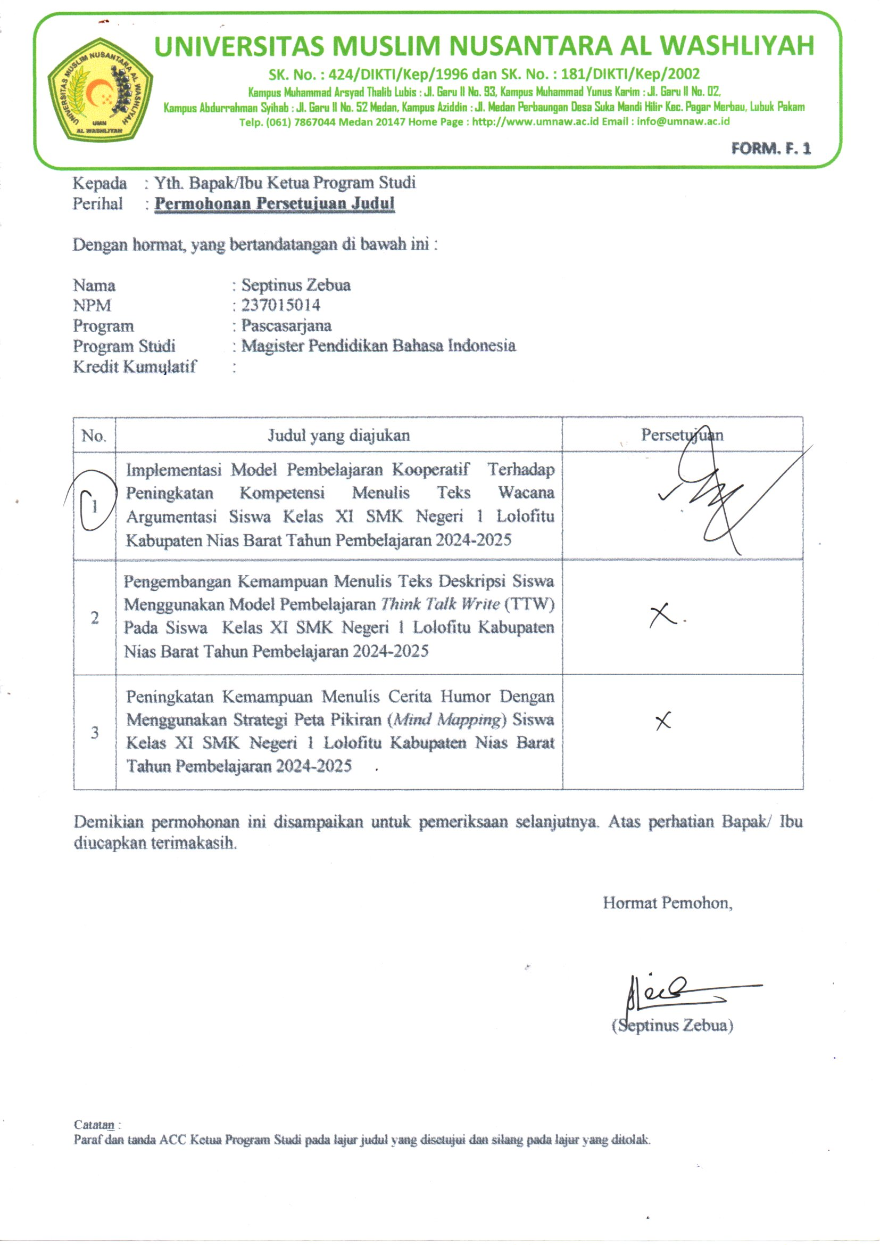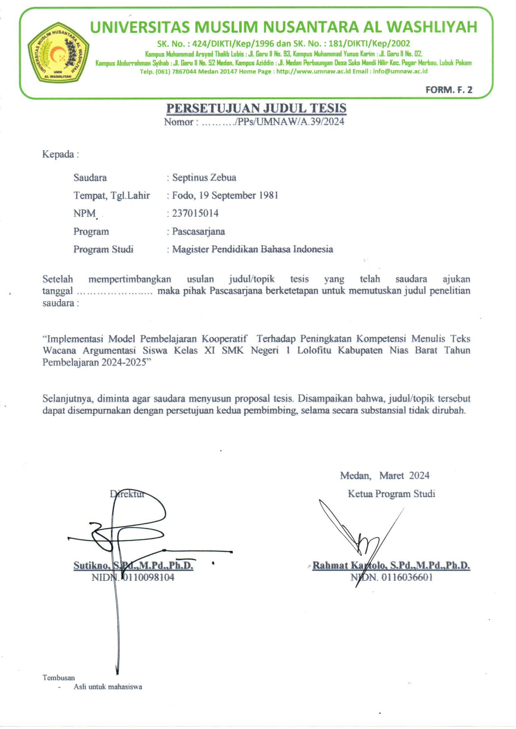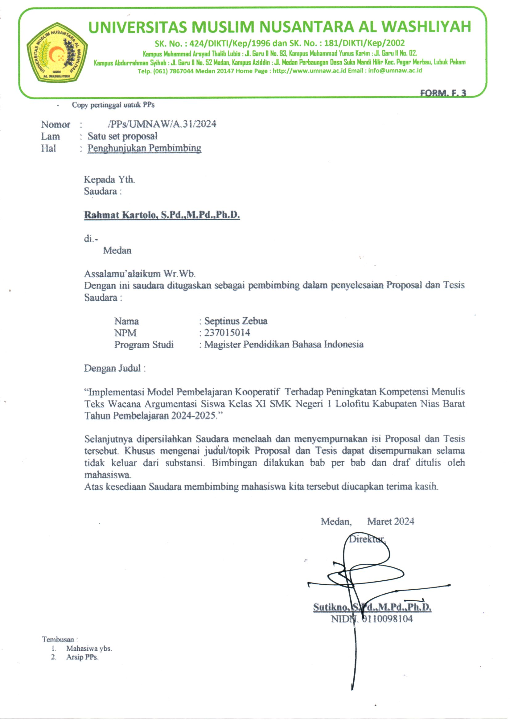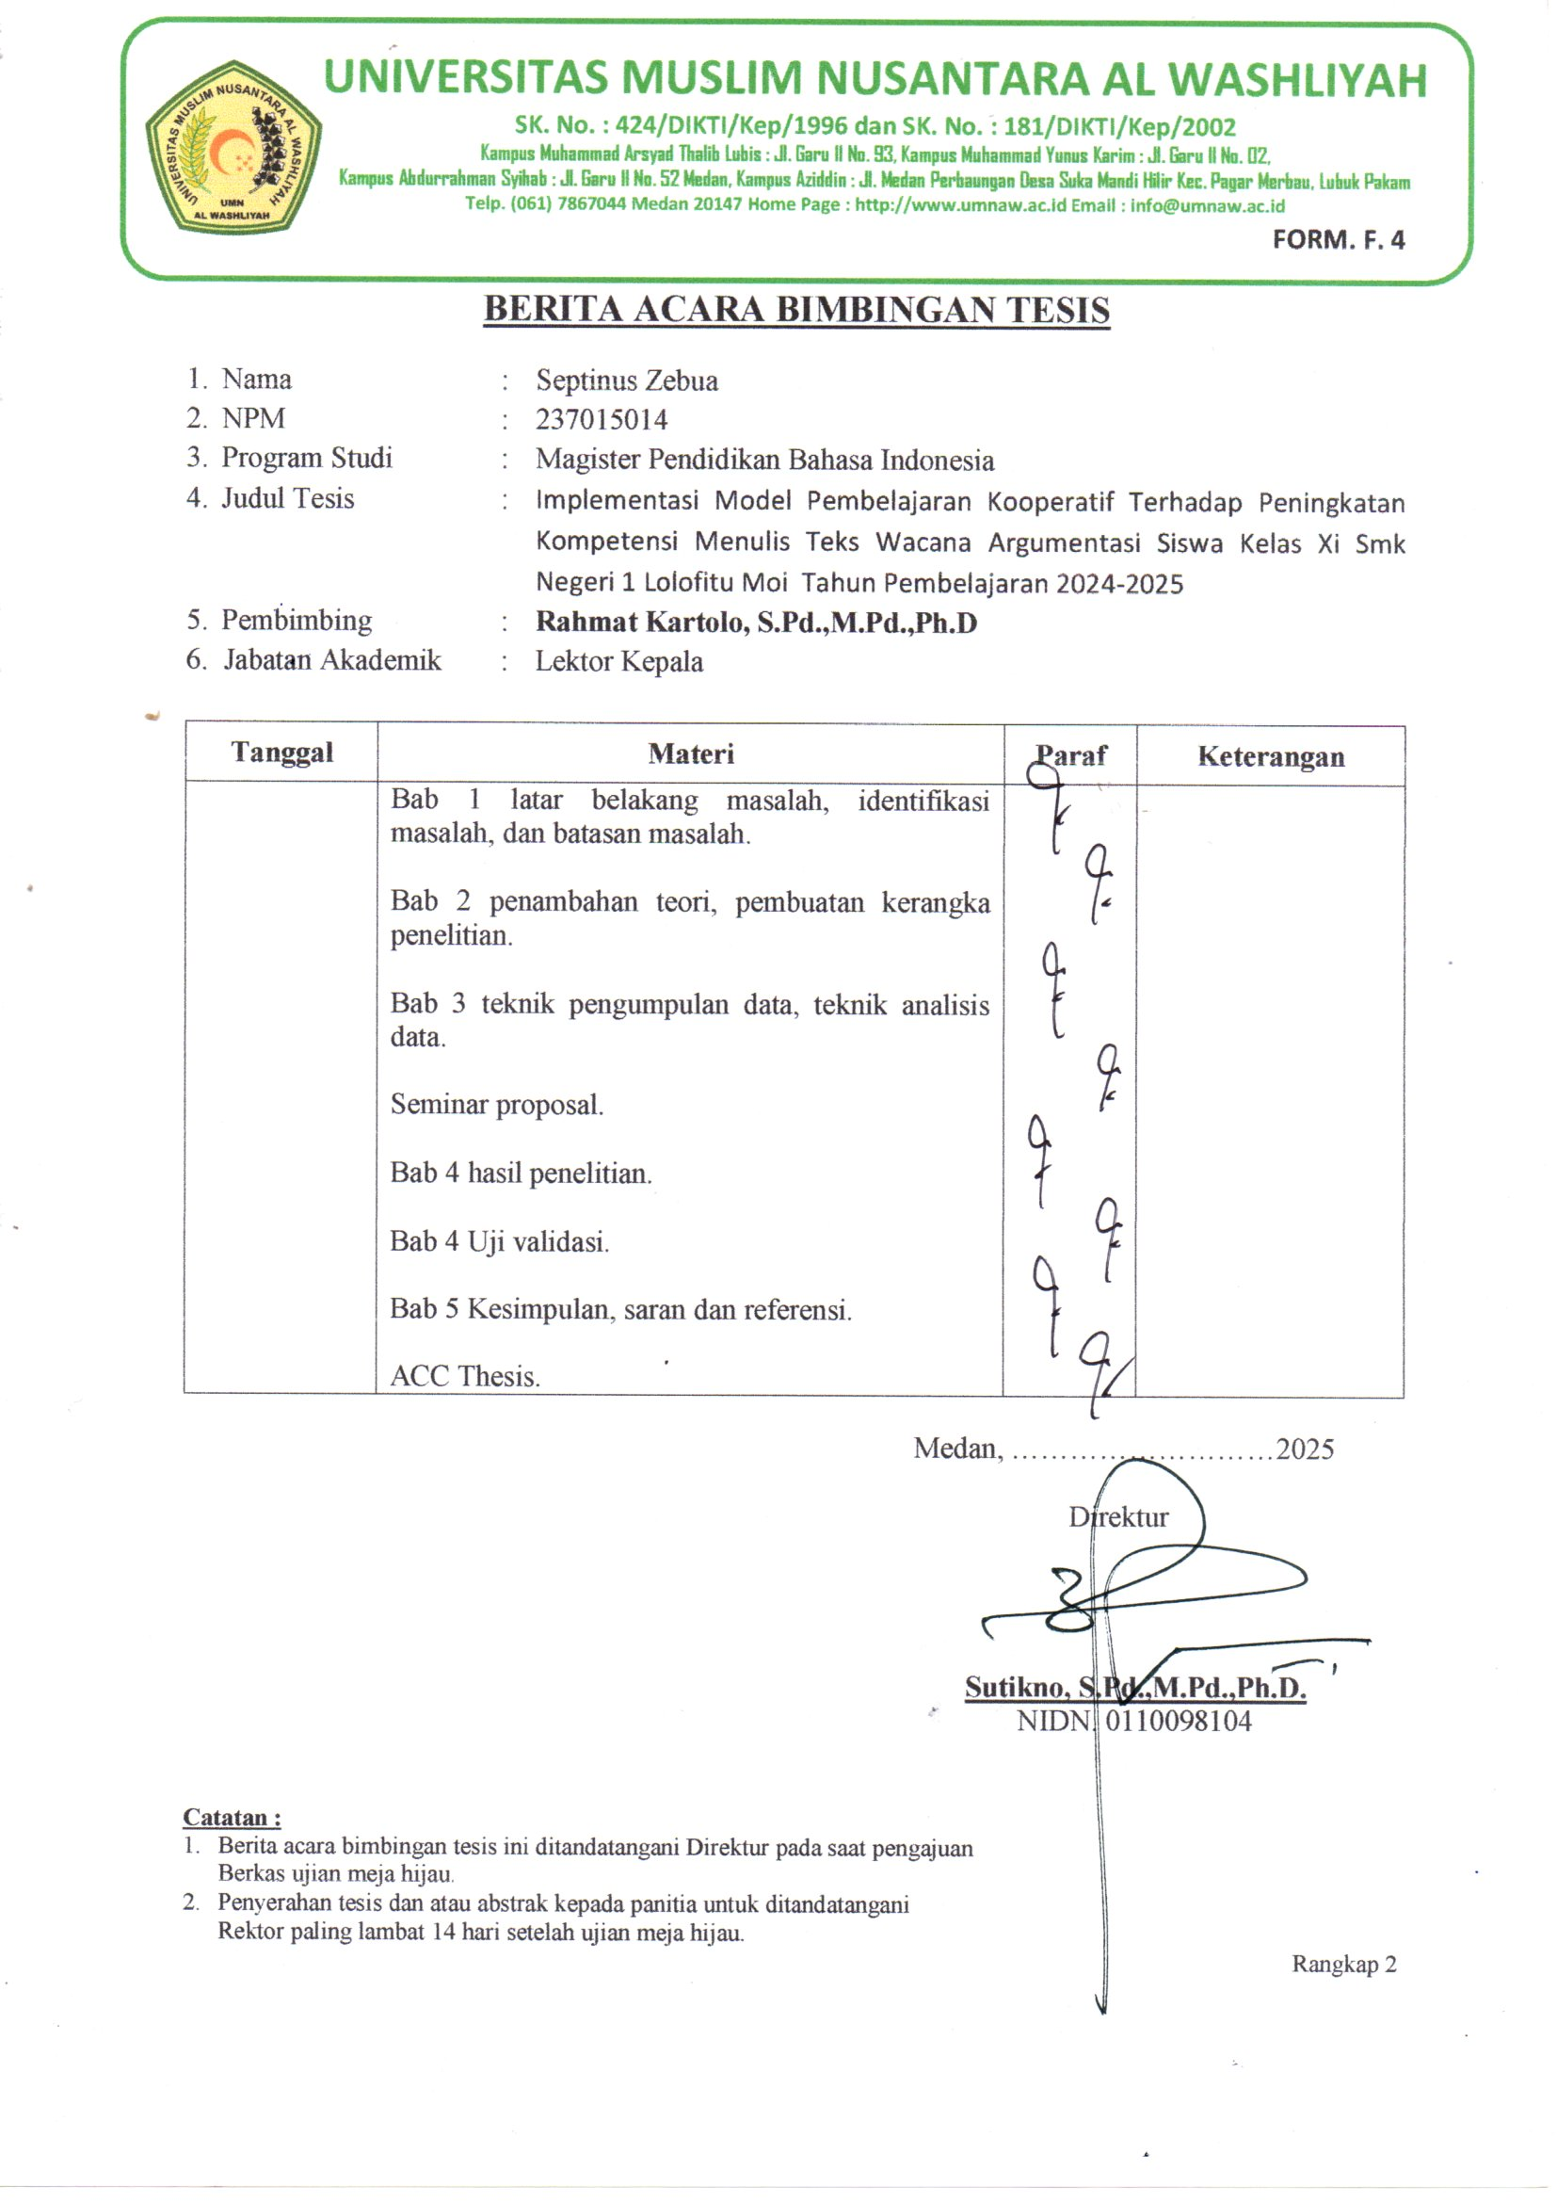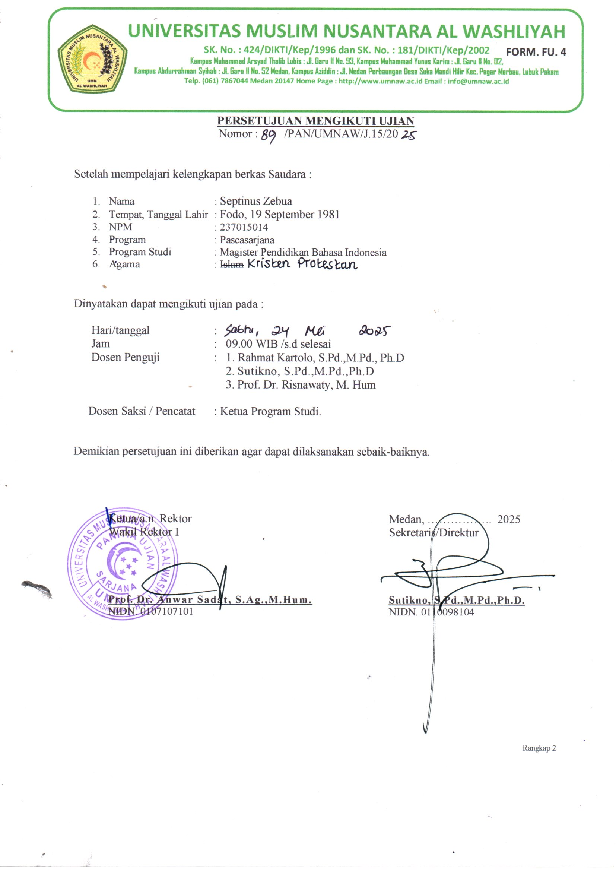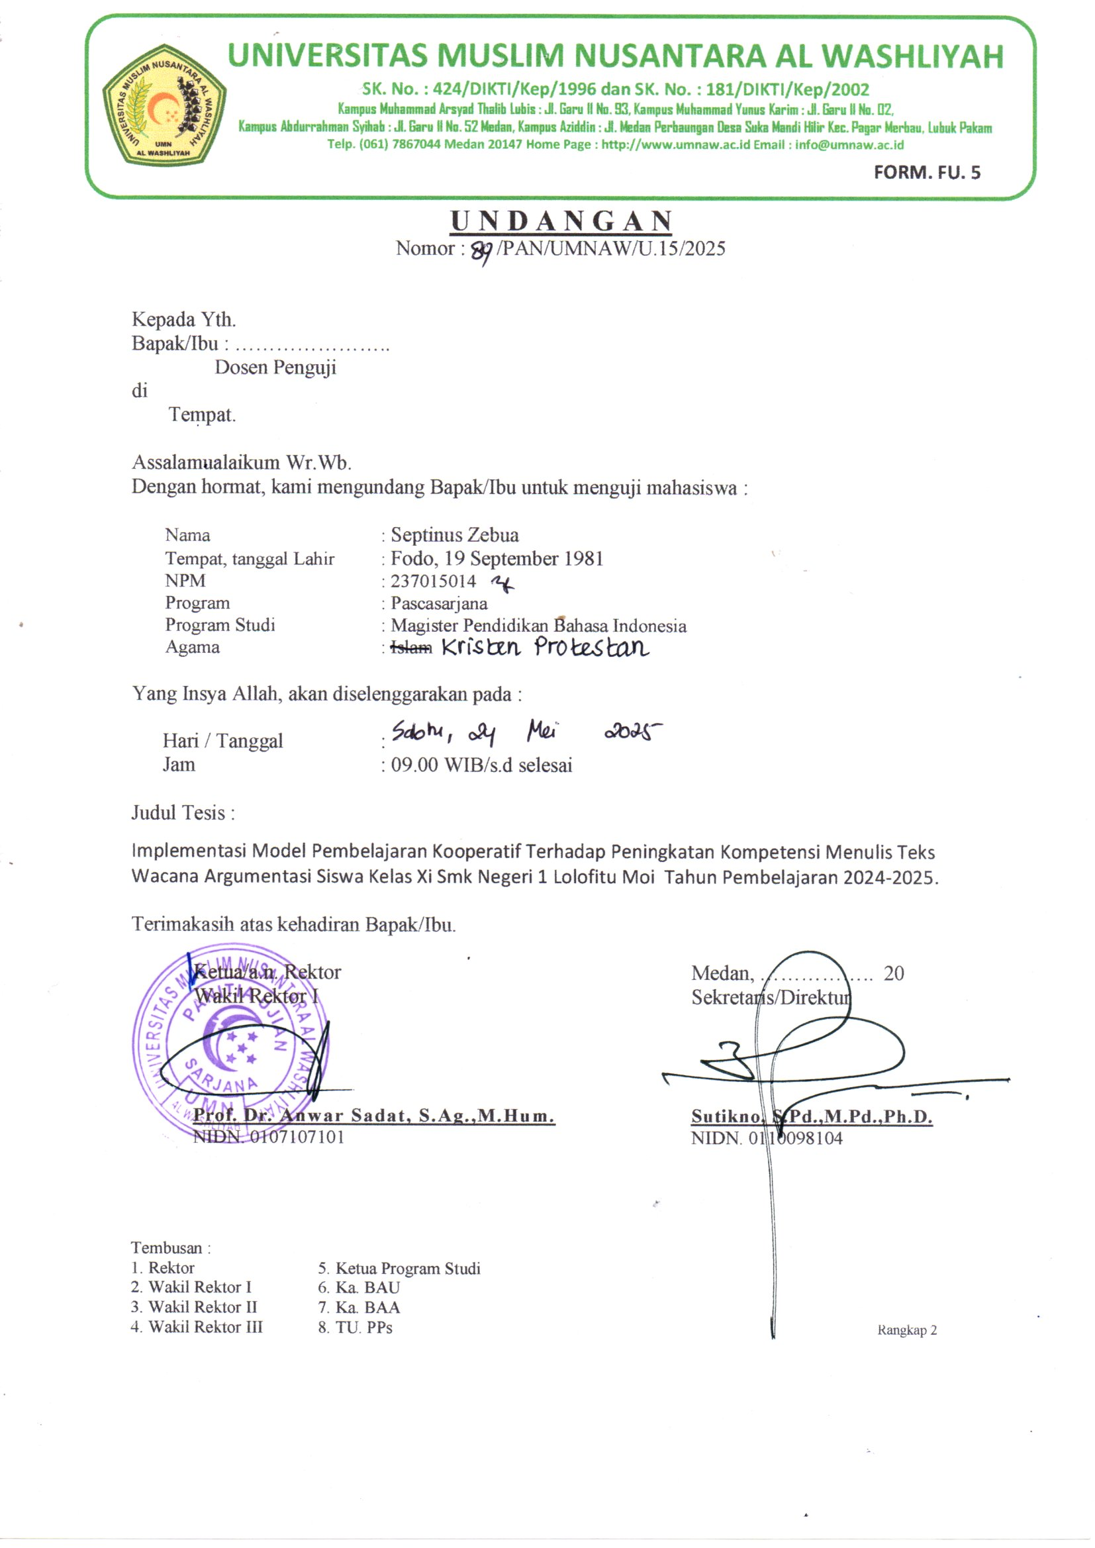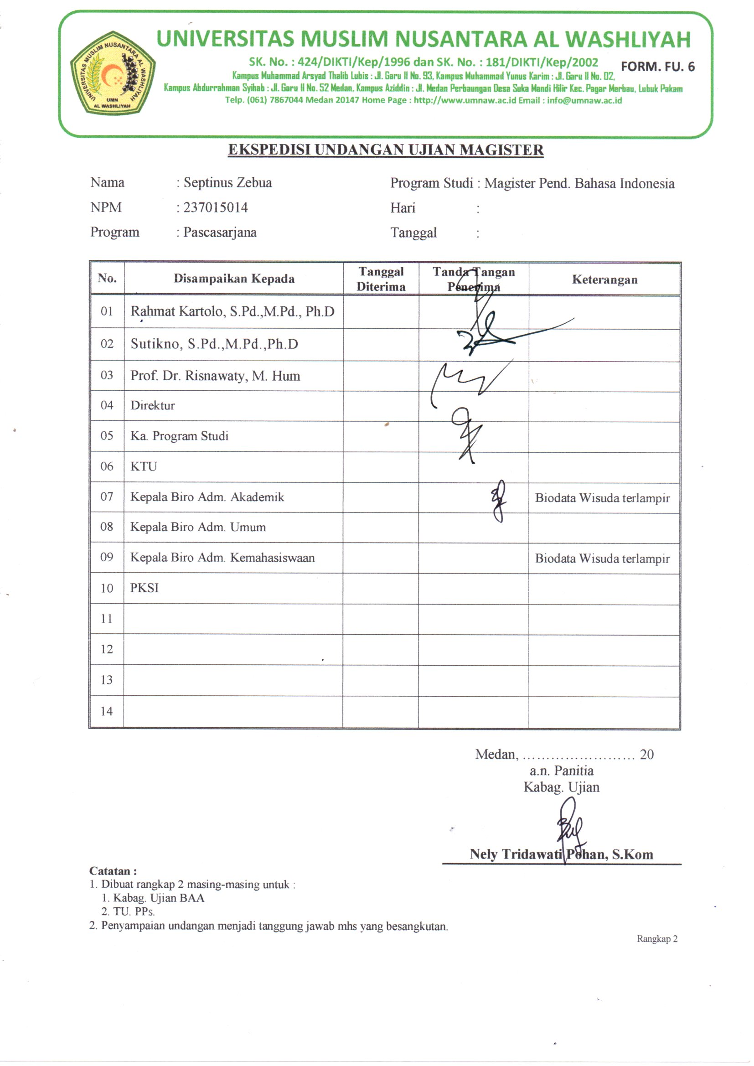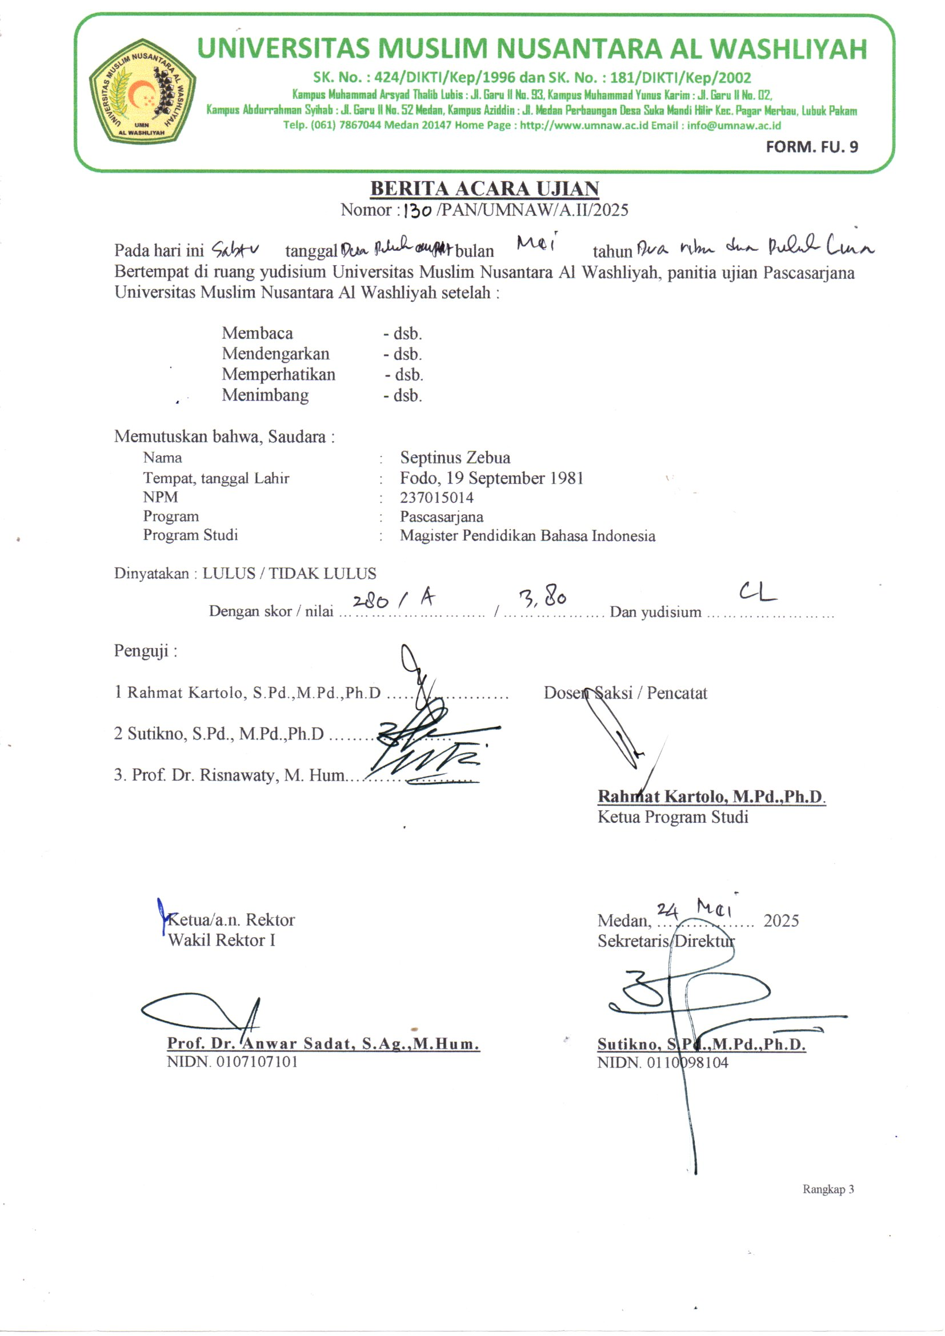

BIODATA MAHASISWA
- IDENTITAS DIRI
Nama : Septinus Zebua
NPM : 237015014
Tempat/Tanggal Lahir : Fodo, 19 September 1981
Agama : Kristen Protestan
Pekerjaan : Guru
Alamat : Desa Fodo Kec. Gunungsitoli Selatan Kota Gunungsitoli
No. Hp : 081263666781
Email : septinuszebua922@gmail.com

- PENDIDIKAN
SD : SD Negeri 070981 Fodo
SMP : SMP Negeri 1 Gunungsitoli
SMA : SMK Swasta Krsiten BNKP Gunungsitoli
S-1 : S-1 IKIP Gunungsitoli
PPG : Universitas Muslim Nusantara Al-Washliyah
S-2 : Universitas Muslim Nusantara Al Washliyah
Judul Tesis : Implementasi Model Pembelajaran Kooperatif Terhadap Peningkatan Kompetensi Menulis Teks Wacana Argumentasi Siswa Kelas XI SMKNegeri 1 Lolofitu Kabupaten Nias Barat Tahun Pembelajaran 2024-2025
Dosen Pembimbing : Rahmat Kartolo, S.Pd., M.Pd., Ph.D

- ORANGTUA DAN KELUARGA
Nama Ayah : Tahadodo Zebua
Nama Ibu : Atiani Harefa
Nama Istri : Erniwati Laoli,S.Pd
Anak 1 : Claresta Clementin Zebua
Anak 2 : Clairin Celestyn Zebua
Anak 3 : Clever Ozui Samuel Zebua

Medan, 08 Agustus 2025

Septinus Zebua

